

Universidad de Colima

Facultad de Telemática

*Propuesta de una metodología para el desarrollo de plataformas de aprendizaje.*

**TESIS**

que para obtener el título de

**Ingeniero en Telemática**

presentan:

**Jesús Armando Carrillo Ramírez**

**Homero Orlando Conde Gutiérrez**

Asesores

D. en C. María Andrade Aréchiga

M. en C. Ricardo Acosta Díaz

Junio de 2014

**RESUMEN**

El principal objetivo de este trabajo es el de presentar una metodología para el diseño de ambientes de aprendizaje educativos para lograr un mejor entendimiento durante el aprendizaje de los estudiantes en el diseño de sistemas interactivos académicos. Esto se logró analizando diferentes plataformas para determinar cuáles son las principales características que se deben tomar en cuenta para que las herramientas desarrolladas sean adecuadas y que el sistema resulte verdaderamente provechoso para los usuarios potenciales. En el documento se expone la estructura de algunas plataformas educativas implementadas en la Universidad de Colima tales como Moodle, Educ y PIAC, las cuales se encuentran en línea. Entre sus principales características resaltan el que estudiante que utilice alguna de estas plataformas, tenga interacción con el sistema y le permita explotar y aprovechar adecuadamente los recursos disponibles en ella. Al combinar ésto con la coordinación de los académicos, es posible aprovechar las potencialidades durante la formación académica, y tanto alumnos como maestros se ven forzados a utilizar de manera más apropiada tanto la computadora como el Internet. También les permite conocer las ventajas que ello conlleva como lo son el subir y revisar tareas desde casa, tener a la mano diversos ejercicios para realizarlos y practicar a cualquier hora del día, disponer de la planeación de todo el curso así como de los temas que se tratarán día a día sin que se pierda. Todas éstas son características de las plataformas ya mencionadas y que se detallan en este trabajo.

**Abstract**

ÍNDICE Pág.

Capítulo 1. Introducción 3

*Descripción del problema* 4

*Objetivo General* 4

*Objetivos Específicos* 4

*Preguntas de investigación* 4

*Justificación* 5

*Factibilidad* 5

*Materiales* 5

Capítulo 2. Estado del Arte 7

*Plataformas de aprendizaje* 8

*Moodle* 8

*Educ* 11

*PIAC* 15

*Hipótesis* 17

*Desarrollo* 17

*Características Tecnológicas* 17

*Instalación del servidor* 24

*Pruebas* 28

*Características de la página.* 29

*Estructura* 32

*Contenido del módulo* 32

*Ejemplos* 34

*Resultados:* 38

*Sistema de Exámenes* 40

*Evaluación Automática.* 42

*Evaluación Heurística* 43

*Test de Usuarios* 45

Capítulo 5. Metodología Propuesta 49

*Propuesta* 50

*Instrumentos* 57

Capítulo 6. Conclusiones 61

*Conclusiones* 62

*Trabajo a futuro* 64

Bibliografía 65

# Capítulo 1. Introducción

## *Descripción del problema*

Hoy en día, el uso que tienen las plataformas educativas con frecuencia no es el adecuado. Más de algún alumno tiene la necesidad de distraerse en el momento de su desarrollo académico. De alguna manera afectan las formas de enseñanza y/o el método educativo que se lleva durante el proceso. No obstante, para algunas personas, aún es frecuente escuchar que se encuentran ante un reto muy grande y/o incluso molesto por no saber usar computadoras y sobre todo no tener habilidad en el manejo del internet. Éstas son situaciones importantes al tratar de enseñar con personas que se distraen o presentan desatención al manejar un curso en línea a través de los recursos que ofrece la tecnología. Con respecto a los desarrolladores, es necesario contar con lineamientos para el diseño de plataformas educativas, que les permitan seguir una estrategia de implementación consistente y sólida.

## *Objetivo General*

Desarrollar una metodología para el diseño de ambientes de aprendizaje educativos.

## *Objetivos Específicos*

* Analizar las diferentes formas didácticas de educación en distintas plataformas de aprendizaje.
* Incorporar las tecnologías usadas de Portlets por Jetspeed y PHP.
* Desarrollar un servidor Web con el intérprete PHP con todos sus requerimientos.
* Proponer una guía de diseño de plataformas educativas a partir de la reestructuración de un ambiente de aprendizaje electrónico.

## *Preguntas de investigación*

* ¿Qué es una Plataforma Educativa?
* ¿Cómo funcionan las Plataformas Educativas?
* ¿Qué estrategia de desarrollo se implementa en la arquitectura de las Plataformas de Aprendizaje?
* ¿Cuáles son las tecnologías de desarrollo más apropiadas de las Plataformas de Aprendizaje?

## *Justificación*

Como sabemos, el aprendizaje de las matemáticas es y ha sido siempre un reto en todos los niveles de la educación formal. Por ello se han buscado mecanismos o formas de trabajo que nos lleven a un mejor entendimiento de ellas.

En la Facultad de Telemática se desarrolló un gestor de aprendizaje (LMS por sus siglas en inglés) que da soporte a la enseñanza de conceptos matemáticos que son parte de temarios que se cursan en licenciaturas en ciencias e ingenierías. Este sistema tiene el nombre de Plataforma Interactiva de Aprendizaje para el Cálculo “PIAC” y su análisis y reestructuración son necesarios para el buen funcionamiento del sistema.

## *Factibilidad*

Después de observar el funcionamiento de varias plataformas, definimos la problemática documentándola y analizando las causas que la provocan, a partir de la detección de errores, necesidades y objetivos. El estudio de factibilidad determina el software, capacidad técnica que implica la implementación del sistema en cuestión, como por ejemplo, los costos de las licencias del software, materiales y/o los beneficios que obtendrán los alumnos de la Facultad de Telemática, de tal forma o grado que se aceptará la propuesta que se está definiendo. El análisis determina el diseño del sistema propuesto para cuando se termine, esté ejecutándose como se propuso con ayuda de algunos otros aspectos, métodos, guías, normas, entre otros.

### *Materiales*

La factibilidad se estableció a partir de la revisión de la Factibilidad técnica, Factibilidad Económica y Factibilidad Operativa, determinándose así lo siguiente en cada una de ellas:

#### Factibilidad Técnica

* + - *Software*
      * Windows 7
      * Microsoft Office
      * Chrome
      * Internet
    - *Hardware*
      * Computadora: 4Gb de RAM, 320GBDD, Pantalla 16.9”, Procesador Intel ® Core™ Duo T6600 @2.20GHz
      * Mouse
      * Impresora
      * Hojas
      * Modem
      * Luz

#### Factibilidad Operativa

* + - Conocimientos de Hardware, Software, programación.
    - Habilidad para buscar información
    - Tener actitud de hacer las cosas.
      * Estas actitudes, conocimientos y habilidades las tienen los autores.

Con ésto podemos continuar con el análisis de las distintas plataformas de interés y los desarrollos que sean pertinentes.

Suele indicarse cómo está organizada su tesis.

Por ejemplo:

En el capítulo I se presenta la introducción al trabajo de investigación desarrollado, definiéndose los objetivos ….

El estado del arte se presenta en el capítulo 2, desarrollándose …

# Capítulo 2. Estado del Arte

## *Plataformas de aprendizaje*

Para realizar una propuesta metodológica apropiada respecto al diseño de ambientes de aprendizaje, es importante conocer las características más relevantes de algunas plataformas. Para ello requerimos analizar y definir bien las plataformas: Moodle, Educ y PIAC que son plataformas representativas con características apropiadas para el estudio que se aborda en este trabajo.

## *Moodle*

En el sitio web oficial de Moodle, en su apartado “about” se establece que Moodle es un Sistema de Gestión de Cursos de Código Abierto (en inglés, Open Source Course Management System, CMS), conocido también como Sistema de Gestión del Aprendizaje (LMS, siglas en inglés de Learning Management System) o como Entorno de Aprendizaje Virtual (en inglés, Virtual Learning Environment, y sus siglas VLE). Es muy popular entre los educadores de todo el mundo como una herramienta para crear sitios web dinámicos en línea para sus estudiantes. Para utilizarlo, necesita instalarse en un servidor web, ya sea en una computadora personal , o en un servidor proporcionado por una compañía de hospedaje de páginas web (Moodle, 2013).

* ***Entrar a Moodle***

Procedimiento para ingresar a la plataforma de Moodle:

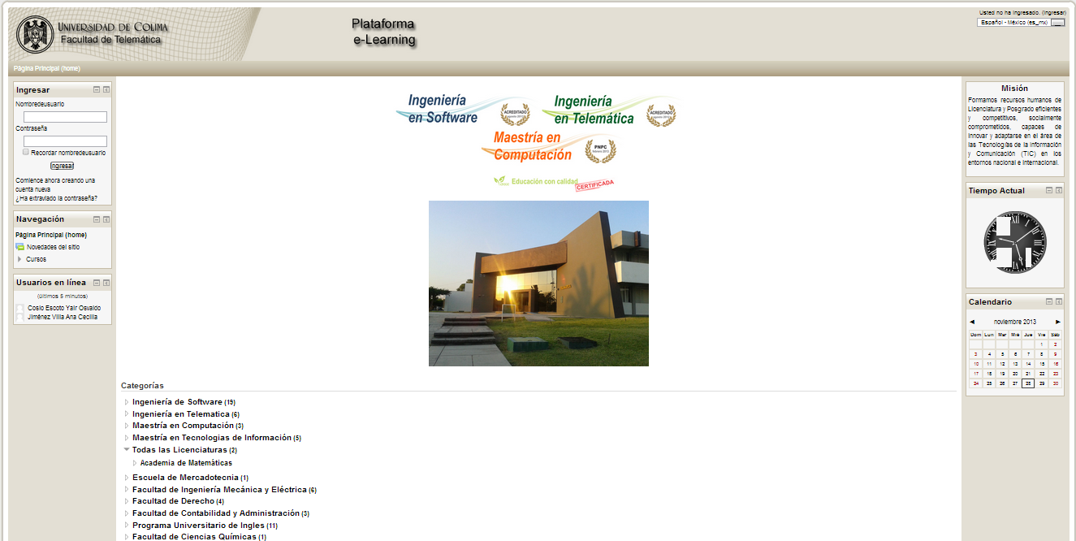Abrir el navegador y escribirse la dirección [telematicanet.ucol.mx/moodle/](http://www.telematicanet.ucol.mx/moodle/) en la barra de direcciones, se cargará la página y mostrará un LOGIN como se puede apreciar en la figura1. Para entrar sólo se requiere proporcionarlos datos solicitados.

Figura 1. Inicio de la página de Moodle

Ahora, si no se tiene una cuenta en Moodle, es posible crear una cuenta para poder entrar a la plataforma. Esto permite su ingreso al sistema, más no a algún curso determinado o alguna materia. Esto se puede observar en la figura 2, que dice “Comience ahora creando una cuenta”.

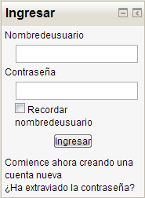

Figura 2. Imagen para la entrada de un usuario a Moodle.

El sistema redireccionará a un formulario donde el usuario puede registrarse tan sólo completando los datos solicitados. Se enviará un correo de verificación a la misma dirección que se ha registrado, para lo cual sólo se debe reafirmar el registro y esperar a que el administrador de la página acepte la cuenta y se pueda a empezar a enviar solicitudes de algunas materias de interés. Es importante resaltar que los campos con asterisco son obligatorios, como se puede apreciar en la figura 3.

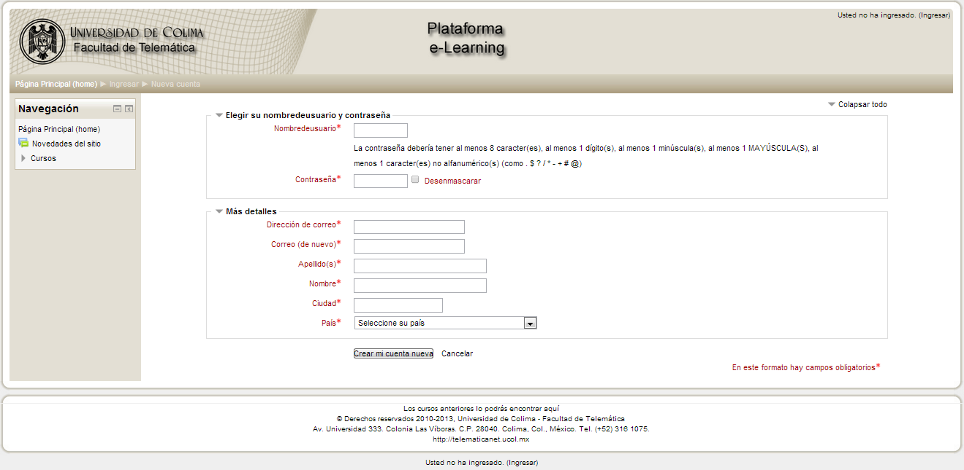

Figura 3. Registro de Moodle

En la figura 2, se muestra la interfaz de extravío de contraseña, con la pregunta: ¿Ha extraviado la contraseña?, si se presiona clic nos pedirá el usuario y el correo, esto es para enviar la contraseña al correo electrónico, como se puede ver en la figura 4.

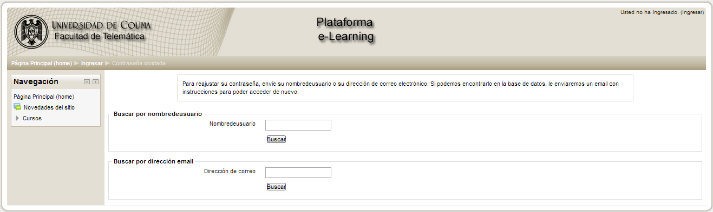

Figura 4. Formulario de la contraseña olvidada.

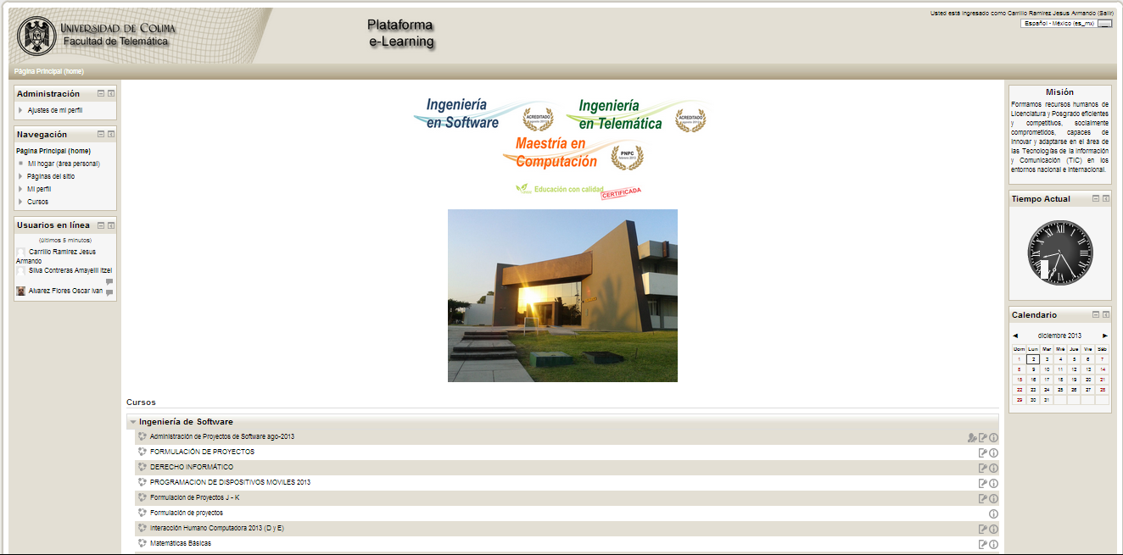Después de que se ha hecho la cuenta, se puede ingresar al sitio. En la figura 5 se presenta la página de inicio de la Plataforma e-Learning. No obstante, no mostrará ninguna materia en la cual se esté registrado hasta el momento, sólo se ha creado la cuenta. Si ya se ha matriculado en una o más materias, al entrar a ésta página se encontrará con su respectivo contenido, con el fin de trabajar con material, pues tiene las opciones de, bajar o subir archivos acordados en clase. Esto es para ofrecer el material a todos los alumnos y tener un control sobre alguna actividad.

Figura 5. Imagen que muestra la pantalla principal al entrar en Moodle.

Al permitirle al estudiante descargar archivos de la plataforma, se evita que el maestro tenga que distribuir el material didáctico a cada estudiante, por lo que el maestro sólo debe subir un archivo, el cual puede descargarse tantas veces sea requerido y en el momento que los estudiantes lo requieran. Esto lo hace un ambiente agradable y lo bueno de las plataformas y su trabajo a distancia. En la figura 6 se aprecian algunas de las características 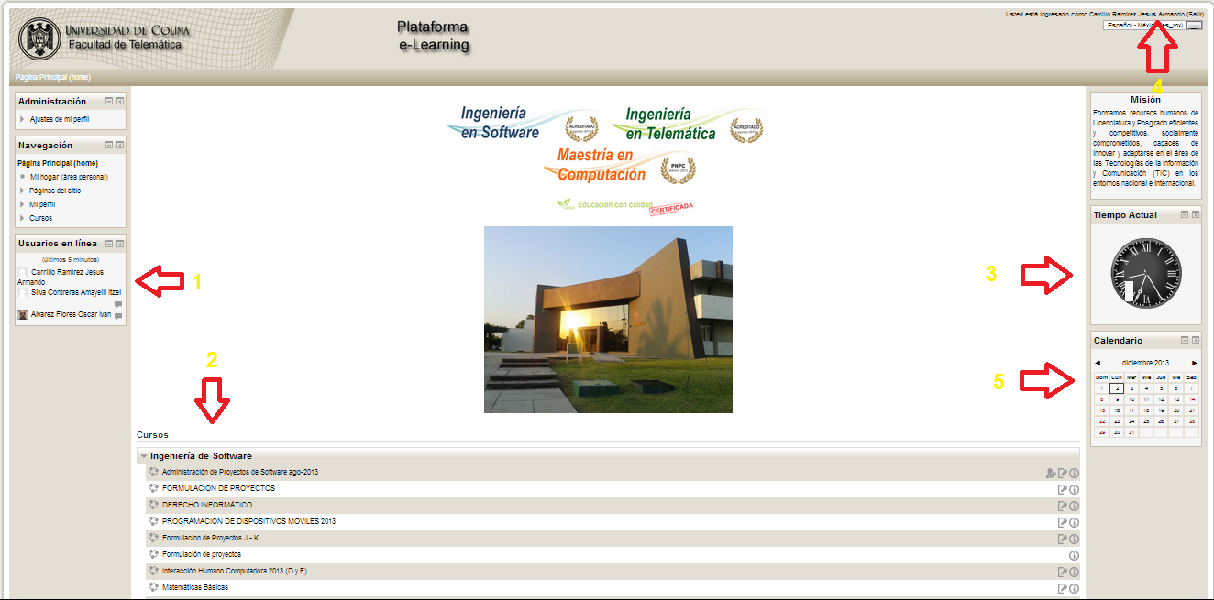de la plataforma web.

Figura 6. Características de la plataforma e-learning.

*Características de la plataforma web:*

1.- Muestra los usuarios en línea en los últimos 5 minutos.

2.- Expone los cursos disponibles.

3.- Tiene un horario local, sirve para subir archivos.

4.- Muestra al usuario Logeado y una opción para salir.

5.- Publica un calendario, que sirve para ayudar con las fechas de entrega de trabajos.

En general, Moodle puede implementarse en cualquier empresa o escuela, siempre y cuando cumpla con todos los requisitos, aunque por sus necesidades es preferible en el ámbito académico teniendo en cuenta que dispone de una interfaz adecuada con el usuario de tipo estudiante, pues se le permite visualizar todas sus materias, contenido de las mismas y material que puede descargar, así como también, tiene la opción de subir archivos a la plataforma, acciones que en otro tipo de ambientes no se pueden realizar.

## *Educ*

De acuerdo a lo establecido en el sitio web de Educ (2011) en la sección del Anexo A, la función principal de Educ es la gestión de los servicios de educación a distancia. La oferta de cursos las dirige a profesores, estudiantes y público en general, buscando llevar a la comunidad servicios de educación de calidad por métodos alternativos a la educación presencial.

Educ ha desarrollado su modelo educativo e integrado diversas herramientas tecnológicas para estar a la vanguardia en la oferta de servicios de educación a distancia de excelencia, incorporado un equipo robusto de profesionales de probada experiencia en las áreas de la educación y tecnología, teniendo como respaldo la tradición de calidad y el prestigiado liderazgo que la universidad ha logrado en los más variados campos de acción en México y América (Educ, 2012).

Para entrar a Educ, debe introducirse la dirección <http://educ.ucol.mx/> en el navegador, hecho esto, se despliega la página de inicio de Educ, como la que se muestra en la figura 7.

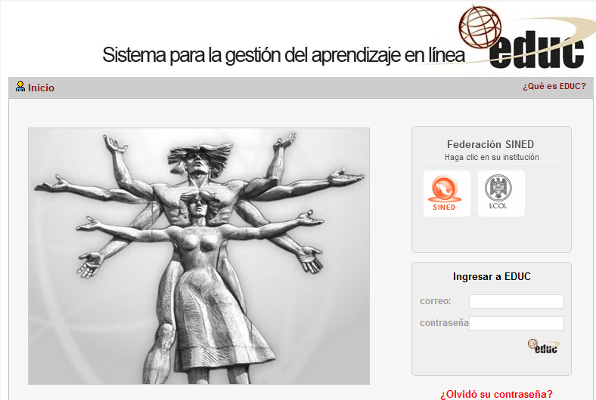

Figura 7. Imagen de Inicio de la plataforma Educ.

Para entrar a esta plataforma, el usuario debe ser estudiante o trabajador de la UDC, ya que se requiere ingresar la cuenta de correo institucional y un y un número de cuenta (para estudiante) o número de trabajador.

Educa también cuenta con un sistema de recuperación de contraseña en caso de perderla, en la figura 8 se muestra la página que se despliega cuando se ha olvidado la contraseña, y en tal caso, la información que se solicita para recuperarla..

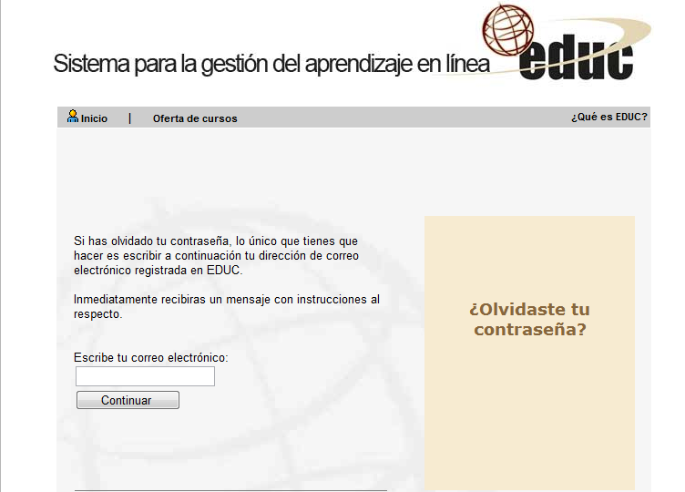

Figura 8.Sistema de recuperación de contraseña en Educ.

La recuperación de contraseña es muy simple, pues sólo se requiere proporcionar el correo electrónico de la Universidad de Colima (UDC), posterior a lo cual, el sistema envía al correo introducido, las instrucciones para recuperarla.

Regresando al LOG IN de Educ, se requiere introducir el correo y la respectiva contraseña, datos que el sistema verifica. Mientras se realiza ese proceso, aparece una pantalla como la que se muestra en la figura 9, en la que se informa al usuario que está conectando con el servidor EDUC, y el avance de su carga.

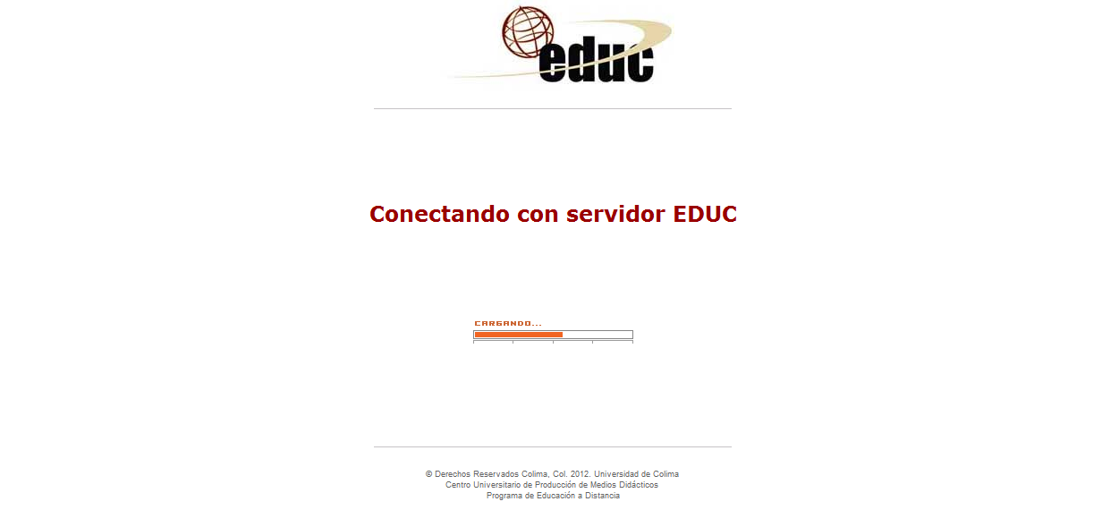

Figura 9. Conectando con el servidor de Educ.

Después de que se realiza la comprobación de los datos, y los datos introducidos son validados, se desplegará la página de inicio de Educ, en la que se muestran los datos del usuario, sus cursos, mensajes privados, correos, anuncios y notas personales, como se ilustra en la figura 10.

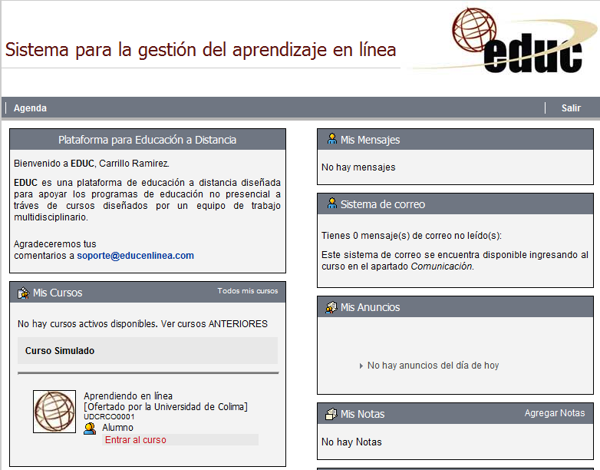

Figura 10. Inicio del usuario en la plataforma Educ.

Una vez que el usuario ingresa a la plataforma,puede trabajar libremente en el sitio, dándose de alta a los cursos que le corresponden e interactuando con las opciones que tiene habilitadas.

## *PIAC*

La **Plataforma Interactiva de Aprendizaje para el Cálculo:** PIAC, como se describ brevemente al inicio de qué sección?, es una plataforma interactiva orientada al aprendizaje del Cálculo. En esta plataforma educativa se plasman la mayoría de los temas de Cálculo de una forma secuencial y explicativa, dividido cada uno de los temas por módulos los cuales contienen una introducción, una parte explicativa, ejercicios de retroalimentación, tareas y examen de diagnóstico. PIAC actualmente se utiliza como herramienta didáctica en la materia de Cálculo Diferencial e Integral dentro de la Facultad de Telemática, y se han aplicado evaluaciones de usabilidad con base al cuestionario SUS en distintos momentos, obteniéndose en cada uno de ellos resultados muy positivos, con calificaciones promedio entre 90 puntos y 100.

Esta plataforma está en constante revisión y actualización para mejorar su aspecto y funcionalidad. Sus modificaciones se realizan en función de los tres niveles, que son: el programador, profesor y estudiantes?. Aunque ahora sólo se utiliza por alumnos de la Facultad de Telemática, se tiene contemplado ponerlo a disposición del público en general interesado en aprender o revisar temas relacionados con el Cálculo.

Para entrar a la plataforma PIAC, sólo se requiere abrir un navegador web y poner la dirección [telematicanet.ucol.mx/piac](http://telematicanet.ucol.mx/piac) . Como se puede notar en la figura 11, se desplegará la pantalla de inicio de PIAC en la cual el usuario debe proporcionar sus datos, o bien, registrarse primero.

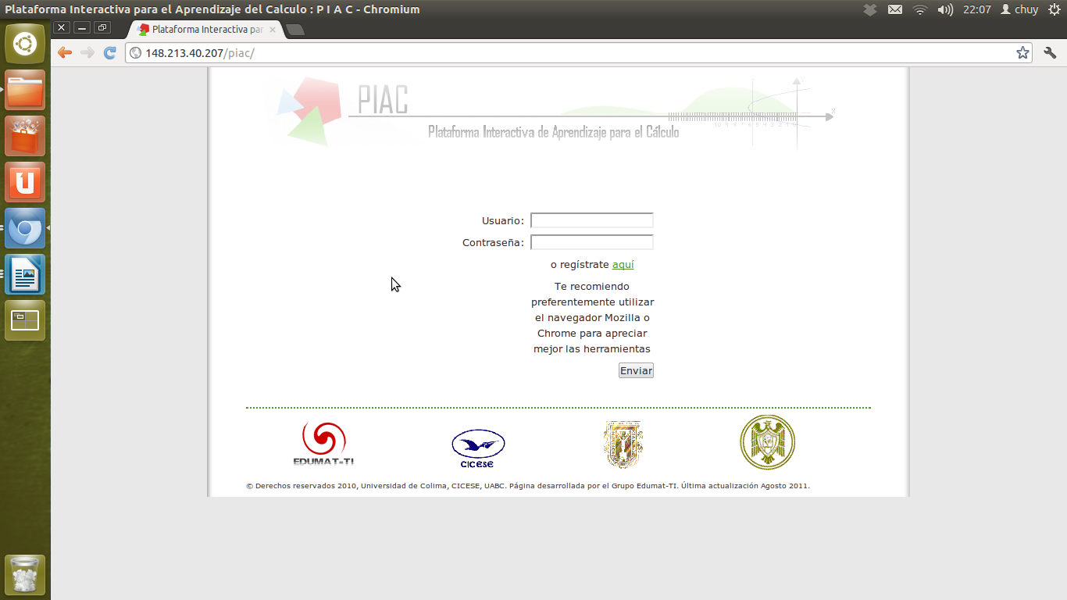

Figura 11.Pantalla de Inicio en PIAC.

Si el usuario ya está registrado en el sistema, sólo requiere proporcionar sus datos de usuario y contraseña.. En caso de no estar registrado, el usuario deberá hacerlo a través de la opción “regístrate aquí”, dando clic sobre la palabra resaltada en color verde, tras lo cual se desplegará una pantalla como la que se muestra en la figura 13.

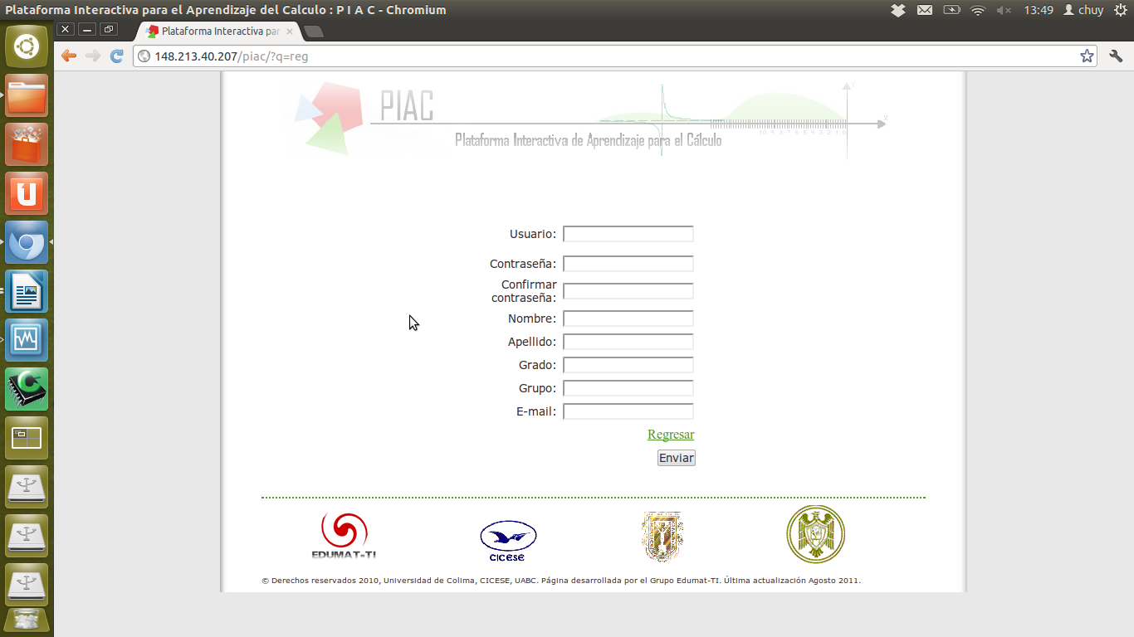

Figura 12. Interfaz del Registro en PIAC.

En la parte del registro, se solicita un usuario y contraseña, que serán los que se utilicen cada vez que se desee ingresar al PIAC. El E-mail es el correo al cual se enviarán los datos de registro, también sirve para proporcionarse información en caso de requerirse recuperación de contraseña, y el nombre del usuario para cuando se realizan los exámenes en línea a través del mismo PIAC.

***Ingresar al PIAC***

En el momento que estamos en la página principal de PIAC en el LOGIN, se introducen los datos, mismos que se ingresaron en el momento del registro, posterior a ello, se pulsa enviar.

***Interactividad del usuario con los materiales de PIAC.***

La plataforma PIAC cuenta con un menú de los temas de Cálculo desarrollados, cabe recordarse que esta plataforma se enfoca al área de las matemáticas, en particular, el área de Cálculo Diferencial e Integral. a través de esta plataforma, el usuario tiene acceso a animaciones, exámenes, calculadoras, gráficas y temas totalmente desarrollados como: funciones, Límites y Continuidad, Derivadas, Integrales y Matemáticos y Citas.

***PIAC en General***

La plataforma ofrece un buen campo de trabajo y temas diversos relacionados con Cálculo Diferencial e Integral, a comparación de otras plataformas donde no se sabe si la información es confiable, y que además contienen elementos distractores, pues presentan spam, o bien, integran colores, tipo de letra y/o sonidos que a algunos usuarios distraen fácilmente.

*Ahora, una pregunta fundamental es, ¿cómo saber si un sitio web es confiable?*

## *Hipótesis*

Al seguir una metodología sobre el desarrollo de plataformas educativas se detectaron aspectos a mejorar en la plataforma educativa PIAC para hacerla más funcional y confiable?.

## *Desarrollo*

Para realizar este proyecto, fue necesario hacer un análisis de las tecnologías adecuadas para utilizarse en qué?, tomando en cuenta que se buscaba hacer no sólo más funcional el sistema PIAC?, sino dotarlo de ciertas características, específicamente relacionadas con la interfaz gráfica de usuario, intentando hacerlo más ligero, dinámico e interactivo, convirtiéndolo así en una herramienta de aprendizaje que útil para apoyar en la impartición de materias de Cálculo.

## *Características Tecnológicas*

Para este análisis se consideraron varias tecnologías posibles a utilizar en ambiente Web:

Applet: Aunque la más antigua de todas las tecnologías contempladas, fue necesario darle cierta importancia, debido a que originalmente el proyecto de PIAC?se creó usando las applets de java, y se requirió en determinado momento, tomar la decisión de seguir con esta tecnología o desecharla para aprovechar así las nuevas tecnologías orientadas hacia la Web 2.0.

Flash: debido a la facilidad de desarrollar animaciones y entornos gráficos, esta plataforma tomó mucha importancia para hacer la decisión final al pensar en los requerimientos gráficos solicitados para el proyecto.

AJAX: tomando en cuenta que esta tecnología está en pleno apogeo en el desarrollo de páginas Web, especialmente enfocadas a la Web 2.0, se pensó fuertemente en utilizar esta tecnología a través de la librería gratuita jQuery, dado a la capacidad de hacer aplicaciones ligeras y atractivas haciendo uso exclusivamente del lenguaje de JavaScript.

La decisión final se tomó después de comparar las características de cada una de estas tecnologías entre las cuales se encuentran las siguientes:

Applets: es un componente de una aplicación que se ejecuta en el contexto de otro programa, por ejemplo, un navegador Web. El applanet debe ejecutarse en un contenedor, que lo proporciona un programa anfrition, mediante un plugin, o en aplicaciones como teléfonos móviles que soportan el modelo de programación por “applets”.

A diferencia de un programa, un applet no puede ejecutarse de manera independiente, ofrece información gráfica y a veces interactúa con el usuario, típicamente carece de sesión y tiene privilegios de seguridad restringidos. Un applet normalmente lleva a cabo una función muy específica que carece de uso independiente (Matos Padilla, 2008) En el apartado de applets del sitio web Osmosis Latina (2011) se estable que aunque un applet permite generar contenido dinámico en tiempo real y de una manera más sencillasque JavaScript, posee 2 limitaciones muy evidentes:

* Para los usuarios que poseen una conexión lenta (Modem), este tipo de programas pueden ser muy tardados en descargarse.
* No todos los Navegadores pueden ejecutar Applets e inclusive en aquellos que pueden ejecutarlos, en ocasiones no es posible ya que muchos usuarios deshabilitan este mecanismo.

Otra de las particularidades al utilizar Applets es que el Sistema Operativo donde reside el “Browser” debe de tener instalado un ambiente Java JRE (“Java RuntimeEnviaronment”), que corresponde al “Plug-In” utilizando por el navegador para desplegar aplicaciones Java.

De acuerdo con la documentación del proyecto titulado “Applet para la resolución de un cubo Rubik” de Bueno (2012) encontramos quelos applets de Java suelen tener las siguientes ventajas:

* Son Multiplataforma .
* El mismo applet puede trabajar en todas las versiones Java, y no sólo en la última versión del Plug-In. Sin embargo, si un applet requiere una versión posterior de la JRW, el cliente se verá obligado a esperar durante la descarga de la nueva JRE.
* Es soportado por la mayoría de los navegadores Web.
* Puede almacenarse en la memoria cache de la mayoría de los navegadores, de modo que se cargara rápidamente cuando vuelva a iniciarse la máquina, aunque puede quedarseen la cache, causando problemas cuando se liberan las nuevas versiones.
* Puede tener acceso completo a la máquina en la que se está ejecutando, si el usuario lo permite.
* Puede ejecutarse con velocidades comparables a la de otros lenguajes compilados como C++, pero a veces, mucho más rápida que la de JavaScript.
* Puede trasladar el trabajo del servidor al cliente, haciendo una solución Web más escalable tomando en cuenta el número de los usuarios/clientes.

Asimismo, los applets pueden presentar las siguientes desventajas:

* Requiere el plug-in de Java, que no está disponible por defecto en todos los navegadores Web
* Aún no se ha creado una implementación del plug-in para los procesadores de 64 bits.
* No puede iniciar la ejecución hasta que la JVM esté en funcionamiento, y esto puede tomar tiempo la primera vez que se ejecuta un applet.
* Si no está firmado como confiable, tiene un acceso limitado al sistema del usuario – en particular no tiene acceso directo al Disco Duro del cliente o al portapapeles.
* Un applet podría exigir una versión específica del JRE.

*Flash*

Adobe Flash Professional, es el nombre o marca comercial oficial que recibe uno de los programas más populares de la casa Adobe, junto con sus programas hermanos Adobe Illustrator y Adobe Photoshop y que trata de una aplicación de creación y manipulación de gráficos vectoriales con posibilidades de manejar de código mediante el lenguaje ActionScript en forma de estudio de animación que trabaja sobre “fotogramas” y está destinado a la producción y entrega de contenido interactivo para las diferentes audiencias alrededor del mundo sin importar la plataforma (Palma, 2012).

Adobe Flash utiliza gráficos vectoriales y gráficos rasterizados, sonido, código de programa, flujo de video y audio bidireccional. En sentido estricto, Flash es el entorno de desarrollo y Flash Player es el reproductor utilizado para visualizar los archivos generados con flash. En otras palabras, Adobe Flash crea y edita las animaciones o archivos multimedia y Adobe Flash Player las reproduce.

ActionScript es un lenguaje orientado a objetos que permite ampliar las funcionalidades que Flash ofrece en sus paneles de diseño y además permita la creación de películas o animaciones con altísimo contenido interactivo. Provee a Flash de un lenguaje que permite al diseñador o desarrollador añadir nuevos efectos o incluso construir la interfaz de usuario de una aplicación compleja, puesta que está basado en el estándar ECMAScript. La versión 3.0 de ActionScript ha marcado un cambio significativo en este lenguaje, puesto que en esta versión prácticamente se ha decidido prescindir de los prototipos y se lo ha encaminado a ser un lenguaje orientado a objetos solamente a través de clases. También se han hecho grandes cambios en cuento a la sintaxis del lenguaje (Guasha, 2012).

*Ventajas de Flash CITA?*

* Flash se basa en imágenes vectoriales lo que permite que al calibrar sus tamaños Éstas no pierdan calidad.
* Flash está respaldado por el 95% de los navegadores y funciona independientemente del sistema operativo.
* Flash logra presentaciones semi o profesionales de muy buena calidad.
* Flash permite que se puedan ejecutar libretos de acciones, colectar datos y hacer las mismas cosas que los scripts normales pueden hacer.
* Flash no requiere de un plig-in dependiente para ver videos, como lo hace el mediaplayer o el QuickTime.- Flash se ejecuta de manera perfecta en las animaciones.
* Flash es fácil de usar

*Desventajas de Flash*

* Flash posee limitaciones de ancho de banda y velocidad, porque en general, las paginas flash suelen ser muy pesadas para cargar.
* El contenido Flash no es indexado por los buscadores por lo que difícilmente será fácil encontrar la web en Google, Yahoo, Ask, etc.
* Si la animación no está bien programada puede resultar pesada al cargarla, hay que tener en cuenta hacia que destinatarios estamos apuntando y si los posibles visitantes tendrán el suficiente ancho de banda para navegarla y no que demore 1 hora o más en cada cambio de página.
* Producir cambios en páginas realizadas con Flash puede significar largo tiempo de espera por parte de nuestro cliente ya que en muchos casos es “casi lo mismo” que hacerla de nuevo.

*Ajax*

En el glosario del sitio web Eduteka desarrollado por Sanchez (2012) encontramos que Ajax es: “Acrónimo de Asynchronous JavaScript And XML (JavaScript asíncrono y XML), es una técnica de desarrollo Web para crear aplicaciones interactivas o RIA (RichInernetApplications). En estas aplicaciones se ejecutan en el cliente, es decir, en el navegador de los usuarios mientras se mantiene la comunicación asíncrona con el servidor en segundo plano. De esta forma es posible realizar cambios sobre las páginas sin necesidad de recargarlas, lo que significa aumentar la interactividad, velocidad y usabilidad en las aplicaciones”.

*Ajax está compuesto de diferentes tecnologías entre las cuales destacan:*

* XHTML (o HTML) y hojas de estilos en cascada (CSS) para el diseño que acompaña la información.
* Documente ObjectModel (DOM) accedido con un lenguaje de scripting por parte del usuario, especialmente implementaciones ECMAScript como JavaScript y Jscript, para mostrar e interactuar dinámicamente con la información presentada.
* El objeto XMLHttpRequest para intercambiar datos de forma asíncrona con el servidor Web. En algunos Frameworks y en algunas situaciones concretas, se usa un objeto iframe en lugar del XMLHttpRequest para realizar dichos intercambios.
* XML es el formato usado generalmente para la trasferencia de datos solicitados al servidor, aunque cualquier formato puede funcionar, incluyendo HTML preformateado, texto plano, JSON y hasta el EBML.

Como el DHTML, LAMP p SPA, Ajax no construye una tecnología en sí, sino que es un término que engloba a un grupo de estas que trabajan conjuntamente.

*jQuery*

Según Cárdenas (2011), en su trabajo titulado “Plataforma para la gestión y administración de dispositivos electrónicos remotos a través de la web” expone que jQuery es una biblioteca o Framework de JavaScript, creada inicialmente por John Resing que permite simplificar la manera de interactuar con los documentos HTML, manipular el árbol DOM, manejador eventos, desarrollar animaciones y agregar interacción con la técnica Ajax a páginas Web.

jQuery es software libre y de código abierto, posee un doble licenciamiento bajo Licencia MIT y la Licencia Publica General de GNu v2, permitiendo su uso en proyectos libres y privativos. jQuery, al igual que otras bibliotecas, ofrece una series de funcionalidades basadas en JavaScript que de otra manera requerirían de mucho más código, es decir, con las funciones propias de esta biblioteca se logran grandes resultados en menos tiempo y espacio.

*Determinación de las herramientas a utilizar*

Una vez hecho el análisis de todas estas características, se determinó realizar el proyecto de reestructuración con tecnología actual debido a sus beneficios. Esto es, se optó por realizar el proyecto anexando módulos en Ajax, jQuery y Flash, permitiendo así mejorar las características actuales del sistema por tratarse estas herramientas de tecnologías útiles para mejorar la experiencia del usuarios.

El primer paso fue pasar el lenguaje a HTML de PIAC?.

Se realizó una comparativa entre la especificación de portlets implementados por Jetspeed y el lenguaje de programación PHP para verificar la funcionalidad de ambos en cuando a la incorporación de nuevas aplicaciones multimedia.

Para realizar esta comparación se tomaron en cuenta principalmente los siguientes criterios de documentación existente en la plataforma, comunidades de soporte a la plataforma.

PHP: es un lenguaje de programación interpretado diseñado para la realización de páginas web dinámicas, entre sus ventajas encontramos que su código es invisible desde el navegador, posee gran documentación en su sitio web, permite aplicar técnicas de programación orientada a objetos, no requiere la declaración de variables, puede desplegarse en todos los navegadores web y en todos los sistemas operativos por lo que es multiplataforma, mediante el uso de extensiones permite la creación de archivos pdf, entre otras (Plúas & Miño, 2011).

Jetspeed: es una plataforma de escenario abierto, con arquitectura basada en componentes y bajo la licencia de Apache en Java y XML, entre sus ventajas encontramos que cuenta con un sistema robusto de acceso a usuarios y control de materiales por el administrador, el cual provee los mecanismos para ejecutar las acciones del portal y el registro de los portlets, además de los mecanismos de importación de contenido en diferentes formatos. A través de Jetspeed, se provee el contenedor de portlets (componentes de Web hechos en Java y manejado a través de un contenedor que procesa las peticiones de los clientes y produce contenido dinámico) y su interfaz de programación de aplicaciones (API, de inglés ApplicationProgramming Interface) para el desarrollo de portlets personalizados. De sus desventajas se puede decir que no cuenta con suficiente documentación, así como la falta de comunidad de apoyo y soporte a desarrolladores (Apache.org, 2011).

Se realizó la búsqueda de las características de cada plataforma como resultado de esta comparación se llegó a la conclusión de utilizar PHP ya que Jetspeed no cuenta con suficiente documentación, mientras que PHP además de que se dispone de abundante información cuenta con una gran comunidad de soporte y apoyo.

## *Instalación del servidor*

Posteriormente, en una estación de trabajo, se instaló el sistema operativo Fedora 12, una vez terminada la instalación, se configuró la red con la dirección IP asignada a la máquina. Para configurar la red se editó el archivo ifcfg-eth0 en el cual se colocó la dirección IP. En la figura 13 se despliega cómo quedó el archivo tras la configuración realizada. Para probar que la conexión a internet funciona correctamente basta con abrir un navegador Web e ingresar a alguna página.

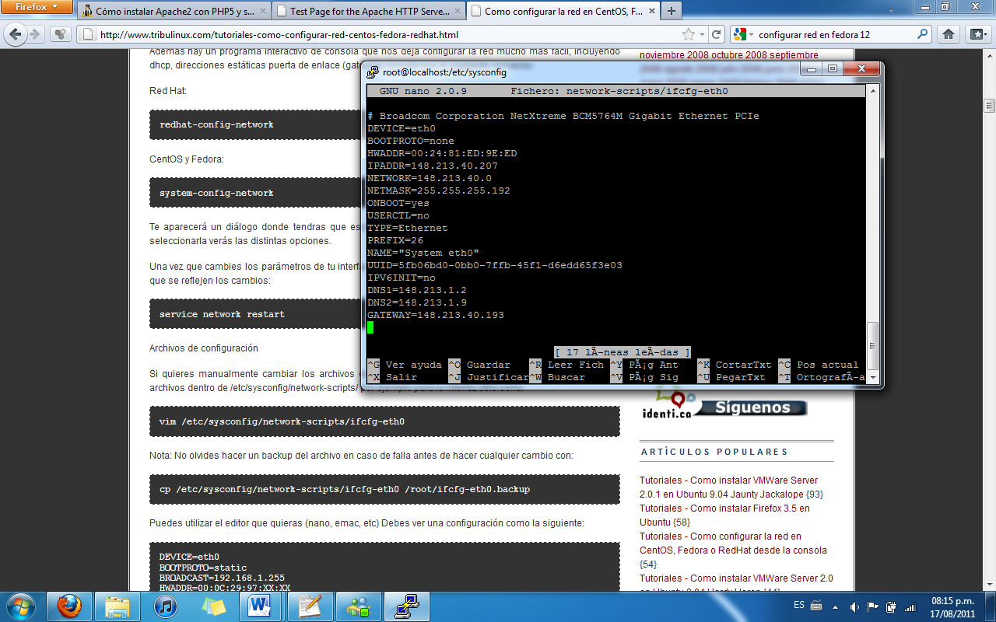Figura 13. Archivo de configuración ifcfg-eth0

Ahora el siguiente paso fue realizar la instalación del servidor Web Apache abriendo una terminal del sistema operativo hay que ejecutar el comando ‘su – root’ e ingresar la contraseña del usuario administrador del sistema operativo para poder realizar los cambios necesarios en el sistema. Una vez que se ha ingresado al sistema como usuario administrador se ejecuta el comando ‘yuminstall –y httpd’ que sirve para descargar e instalar un servidor apache2. Una vez terminada la instalación del servidor Web es necesario iniciarlo con el comando ‘/etc/init.d/httppdstart’, y para comprobar que nuestro servidor Web funciona correctamente es necesario abrir un navegador e ingresar la dirección IP (en este caso 148.213.40.207) de la máquina o la palabra localhost y debe aparecer una pantalla igual a mostrada en la figura 14.

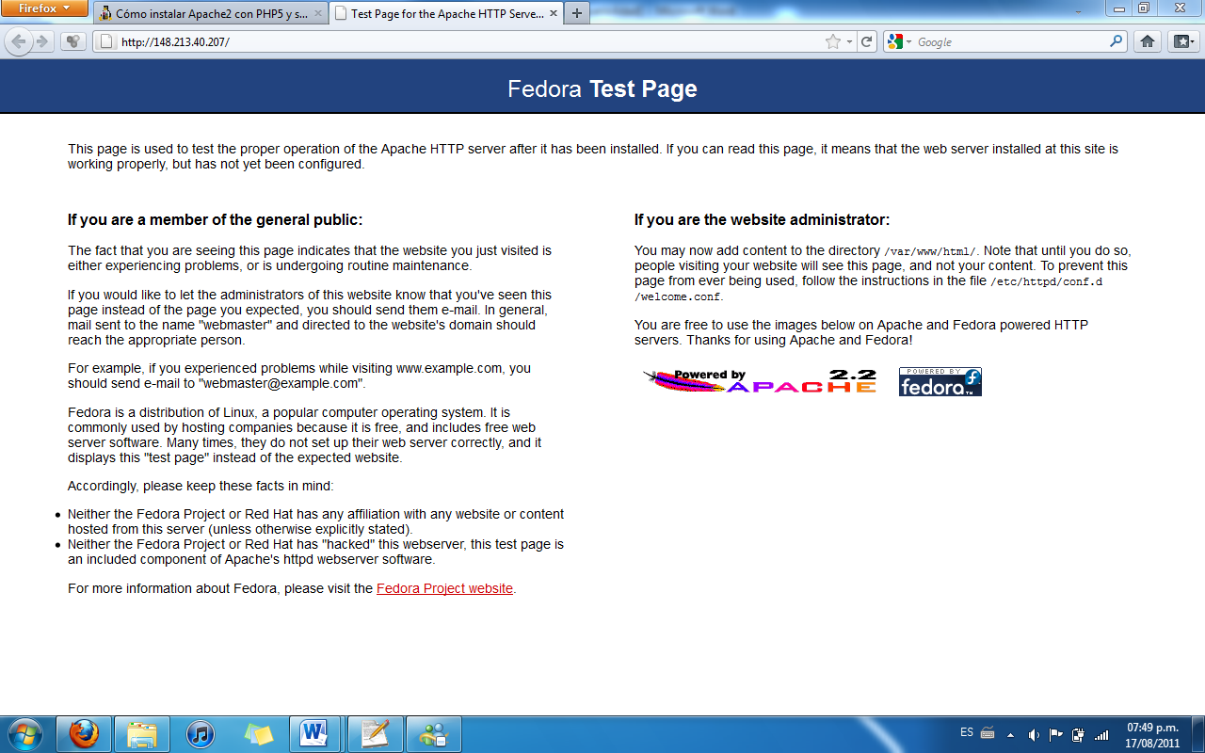

Figura 14. Verificación del servidor Web funcionando correctamente.

Cuando se ha terminado la instalación del servidor web se realiza la instalación del servidor de bases de datos MySQL ingresando en una terminal como administrador del sistema el comando ‘yuminstall –y mysqlmysql-server’, al finalizar la instalación se debe levantar el servicio con el comando ‘/etc/init.d/mysqldstart’ y se configura la contraseña para el usuario root de MySQL de la siguiente forma ‘mysqladmin –u rootpasswordrootpassword’.

Después se procedió a la instalación de php5 utilizando el siguiente comando en una terminal como usuario administradorm ‘*yuminstall –y php*’, al finalizar la instalación debemos reiniciar el servidor apache con el comando ‘/etc(init.d/httpdrestart’, ahora debemos probar que la configuración para esto creamos un archivo llamado info.php con el comando ‘touch /var/www/html/info.php’ después se editó el archivo con el comando “nano /var/www/html/info.php” tal y como se muestra su código en la figura 15.

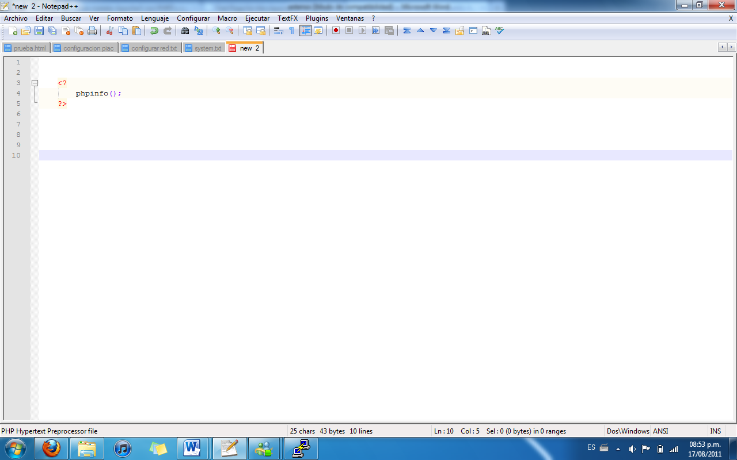

Figura 15. Código del archivo info.php

Para probar que PHP funcione correctamente en un navegador Web ponemos la siguiente dirección <http://148.213.40.207/info.php> si toda ha salido bien debemos encontrar la página de la figura 16.

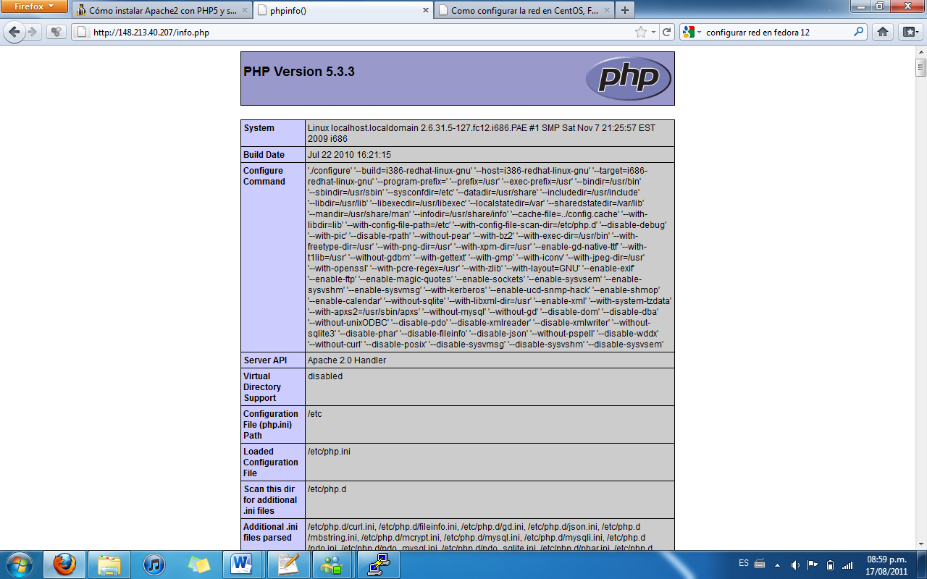

Figura 16. Comprobar la configuración de PHP.

Hasta aquí hemos configurado Apache, MSQL y PHP pero debemos de añadir MySQL como un módulo de PHP para ello ejecutamos el comando 'yuminstallphpmysql’, reiniciamos el servidor y verificamos nuevamente en el navegador el archivo info.php y debe de aparecer la pantalla como la mostrada en la figura 17.

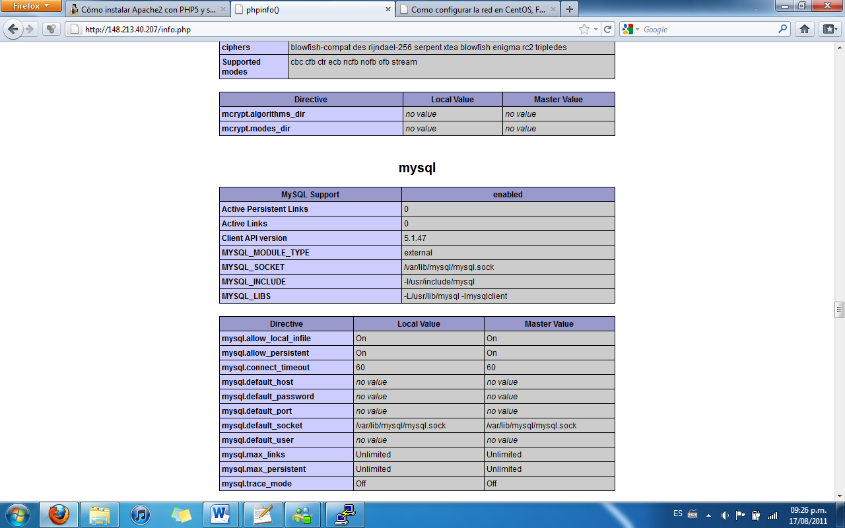

Figura 17. Con MySQL como modulo PHP.

Con estos pasos tenemos lo necesario para realizar la migración del sistema a PHP. Primeramente se ubicó dentro de la carpeta /var/www/html/piac lo que hasta el momento se había terminado de la migración de PHP, así mismo se creó la base de datos llamada PIAC para la utilización del sistema, en esta base de datos se creó una tabla llamada usuarios y se ingresaron dos registros: uno para el usuario administrador y otro para el sistema.

## *Pruebas*

Se ingresó por primera vez al sistema usando el usuario invitado y se comenzó con la navegación por cada uno de los temas y subtemas del PIAC identificando aquellas partes que faltan y las que no estuvieran funcionando correctamente para realizar las correcciones necesarias, en la figura 18 se muestra la pantalla de acceso al PIAC.

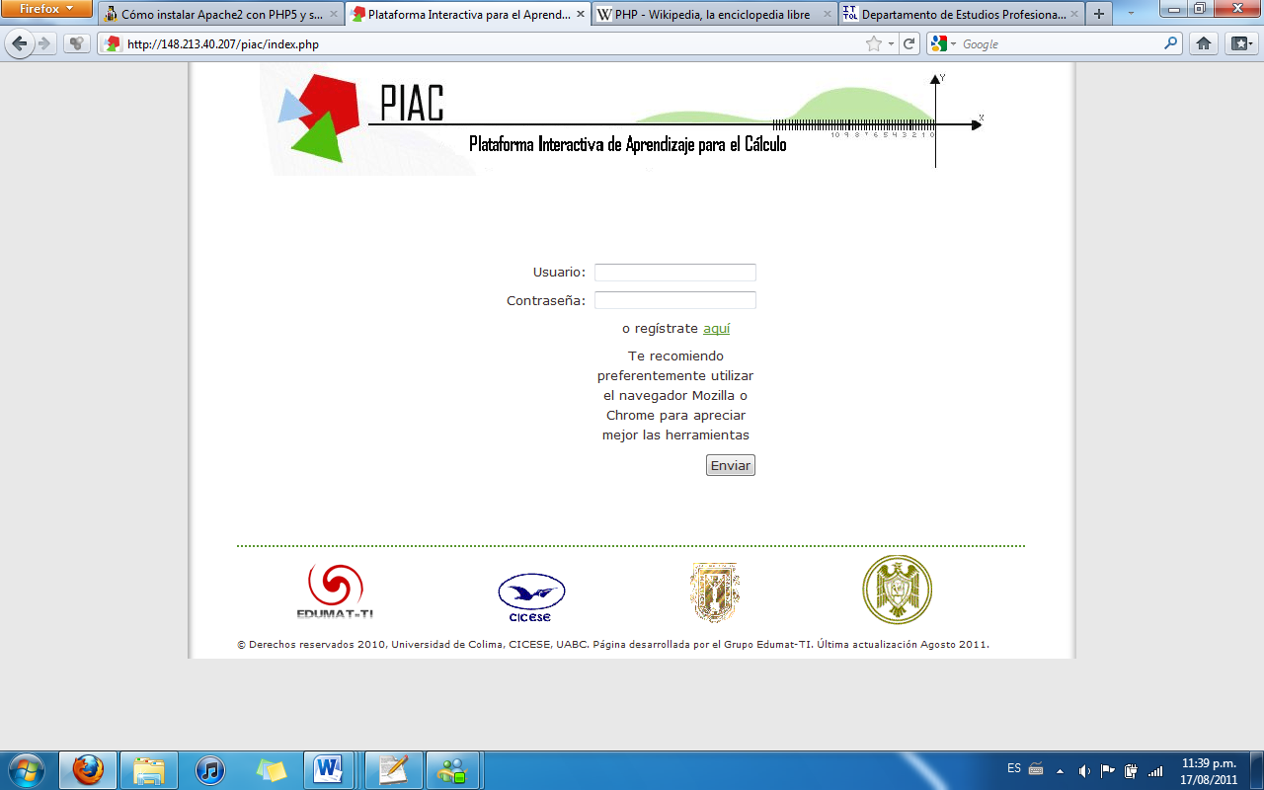

Figura 18. Pantalla de acceso al PIAC.

PIAC se conforma de 5 pestañas principales que son funciones, Límites y 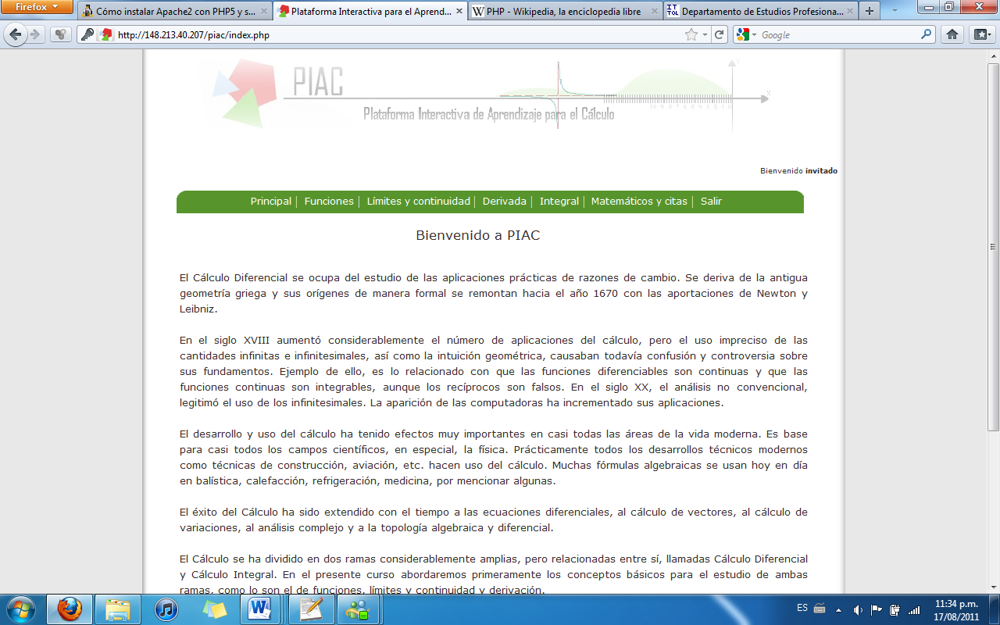Continuidad, Derivadas, Integrales y Matemáticos y Citas. En la Imagen 19 muestra la pantalla principal del sistema.

Figura 19. Pantalla principal del PIAC.

## *Características de la página.*

Las primeras 4 pestañas mencionadas anteriormente, se conforman cada una por las siguientes secciones:

* Competencia: en esta sección se explican los conocimientos que el alumno deberá de tener al terminar su estudio de estos temas.
* Presentación Histórica: en esta sección se presenta una pequeña reseña histórica acerca de algún tipo tópico relevante para el tema.
* Antecedentes: aquí se presenta la relación del tema con temas anteriores o temas que se deben de conocer para poder comprender la totalidad de los temas.
* Contenido Instruccional: en esta sección se desarrollan cada uno de los temas que comprenden el estudio de la unidad; esta sección tiene cuatro sub-apartados los cuales son:

* + Planteamiento: donde se expone la teoría del tema a estudiar.
  + Actividades: ejercicios para poner en práctica los conocimientos adquiridos.
  + Objeto auxiliar: actividad o animación para reforzar los conocimientos.
  + Solución: las respuestas a las actividades presentadas.
* Ejercicios de Retroalimentación: aquí se presentan ejercicios a resolver de los temas vistos.
* Evaluación: enlace a la aplicación para realizar exámenes.
* Ejercicios extra-clase: se presenta tarea para los alumnos.
* Participaciones: actividades extra para el alumno pueda mejorar sus habilidades.
* Calculadora científica: enlace a una calculadora en línea que el alumno pueda usar para poder realizar sus ejercicios.
* Graficadora: enlace a una graficadora en línea que pueda ayudar al alumno a resolver sus necesidades de visualización o interpretación gráfica.

En la figura 20 se muestra la estructura de las 4 secciones.

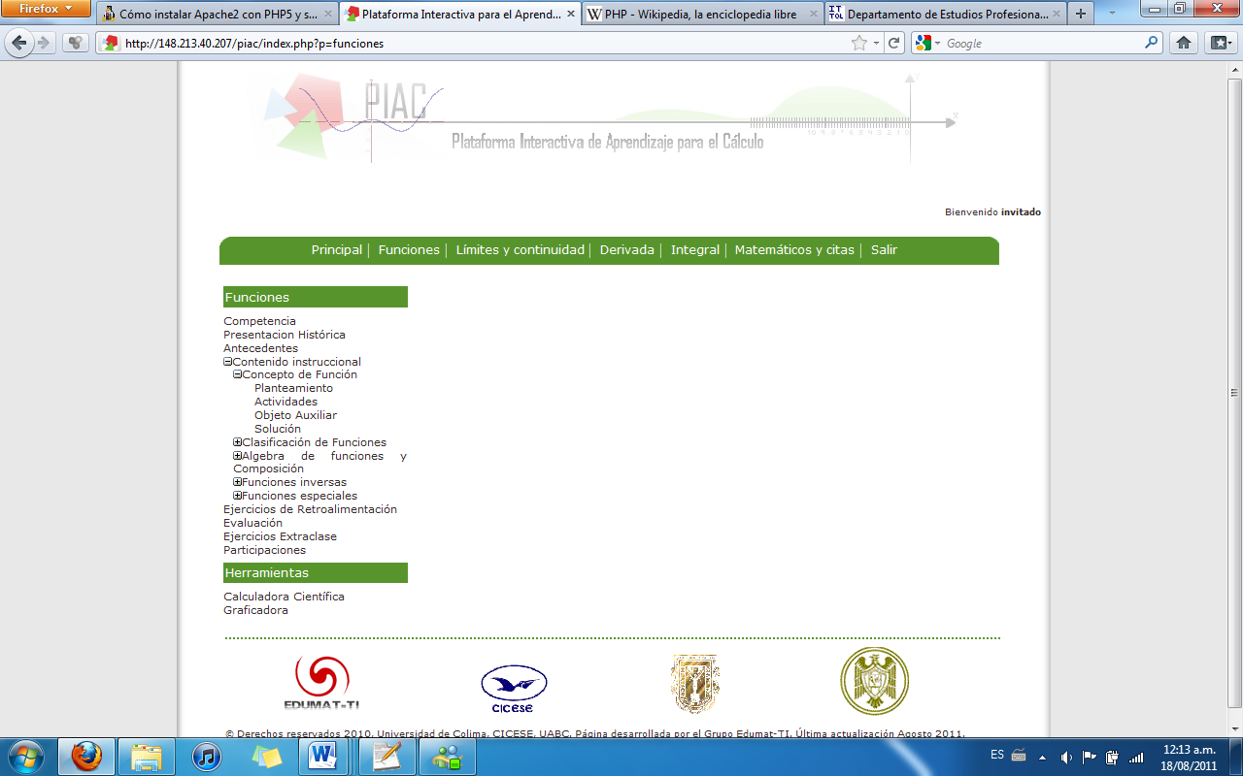

Figura 20. Estructura de la plataforma PIAC

Finalmente en la última sección se muestran biografías de distintos matemáticos y físicos así como frases célebres de los mismos, que sirven de material complementario a un curso de índole académico y como marco histórico de la materia.

En esta fase termina la migración del sistema. Luego se continuó con la integración de los nuevos módulos, los cuales fueron realizados en Flash y JQuery, éstos se incluyeron en las secciones de Objeto Auxiliar. En total se realizaron 15 Objetos Auxiliares, que se listan en la tabla 1.

Tabla 1 Objetos Auxiliares desarrollados.

|  |  |  |  |
| --- | --- | --- | --- |
|  | **Contenido abordado** | **Tipo de objeto de aprendizaje incluido como objeto de apoyo** | **Habilidad matemática que se aplica** |
| 1 | Teoremas sobre límites | Applet con distintas funciones para el cálculo de límites | Resolver: encontrar un método o vía que conduzca a la solución de límites en sus diversas formas. |
| 2 | Límites al infinito | Obtención de límites cuya variable independiente tiende a infinito | Resolver: encontrar un método o vía que conduzca a la solución de límites al infinito en sus diversas formas.  Calcular: forma esencial de existencia de un algoritmo que puede llevarse a cabo en forma manual, verbal o mental. |
| 3 | Límites trigonométricos | Determinación de límites que incluyen funciones trigonométricas | Asociación: análisis sobre la situación que se le presenta y la relación directa con el Cálculo planteándolo como un límite. |
| 4 | Teoremas sobre derivada | Juego que permita proponer la solución de diversas derivadas y le vaya dando puntuación en un tiempo determinado (funciones aleatorias de un banco de 30 funciones) | Definir: establecer mediante una proposición las características necesarias y suficientes del objeto de estudio. |
| 5 | Derivada de la composición de funciones | Animación que ilustre el comportamiento descrito en el planteamiento | Algoritmizar: plantear una sucesión estricta de operaciones matemáticas que describan un procedimiento conducente a la solución de un ejercicio que en este caso es la derivada de funciones compuestas. |
| 6 | Derivadas de orden superior | Para funciones específicas, al menos 6, establecer el procedimiento interactivo para obtener derivadas sucesivas | Algoritmizar: plantear una sucesión estricta de operaciones matemáticas que describan el procedimiento conducente a la obtención del número misterioso. |
| 7 | Integral definida | Applet para el cálculo de una integral definida, manipulando cualquier función y visualizando gráficamente (corregir). | Calcular: forma esencial de existencia de un algoritmo para la obtención de integrales definidas. |
| 8 | Integrales impropias | Establecer un método interactivo que permita la solución de integrales impropias | Aproximar: sustituir un objeto por otro el cual se considera modelo suyo. |
| 9 | Integración por cambio de variable | Juego que permita proponer el cambio de variable adecuado para diversas integrales y le vaya dando puntuación (funciones aleatorias de un banco de 20 funciones) | Sustituir: identificar las características para colocar otro ente matemático que simplifique o facilite el procedimiento. |
| 10 | Integración por partes | Poner una animación que ejemplifique el procedimiento para la solución de al menos 5 integrales con este método | Deducir: establecer una serie de razonamientos heurísticos para encontrar métodos que resuelvan ciertas integrales. |
| 11 | Integración de funciones racionales | Poner una animación que ejemplifique el procedimiento para la solución de al menos 5 integrales con este método | Reflexionar: considerar los diferentes métodos para integrar funciones racionales analizar los procesos que siguen las abejas para la construcción de los panales. |
| 12 | Integración por fracciones parciales | Poner una animación que ejemplifique el procedimiento para la solución de al menos 5 integrales con este método | Demostrar: establecer una sucesión finita de pasos para fundamentar la veracidad de una proposición o refutación. |
| 13 | Integración por sustitución trigonométrica | Animación interactiva que evalúa cuántos aciertos tiene sobre cambios de sustitución trigonométrica (ampliar) | Resolver: encontrar un método o vía que conduce a la solución de términos que incluyen irracionales para resolverse por sustitución trigonométrica. |
| 14 | Integración numérica | Applet en el que se calcula la integral definida en forma numérica con 3 métodos (corregir) | Comparar: establecer una relación entre lo cuantitativo y cualitativo de tres procedimientos numéricos de integración. |
| 15 | Aplicaciones de la integral | Crear animaciones para el cálculo de:   * Área bajo una curva * Área entre dos curvas * Volúmenes * Trabajo * Longitud de arco | Aproximar: sustituir un objeto por otro el cual se considera modelo suyo para aplicaciones de la integral en diferentes contextos. |

## *Estructura*

Los módulos que integran la plataforma PIAC son: Contenido, Evaluación, Seguimiento Académico, Retroalimentación y Herramientas. En la figura 21 se puede apreciar la estructura de navegación.

Figura 21. Módulos de la plataforma electrónica de aprendizaje PIAC.

## *Contenido del módulo de dónde se obtuvo esta información?*

* Competencia: son procesos complejos que las personas ponen en acción-actuación-creación, para resolver situaciones y realizar actividades.
* Presentación histórica: en cada contenido se incluyen elementos históricos relaciones a los conceptos particulares, el contenido de este componente ha sido descrito en diferentes trabajos.
* Antecedentes: como su nombre lo describe se refiere a conceptos previos que el estudiante requeriría para un mejor entendimiento del contenido.
* Contenido Instruccional: contiene el desglose de los subtemas que conforman cada tema.
* Ejercicios de retroalimentación: cada tema tiene una serie de ejercicios algunos son de opción múltiple, ilustrativos y también en donde el estudiante introduce la posible respuesta, enviando posteriormente la valoración correspondiente.
* Evaluación: en este apartado se aplican exámenes los cuales conllevan a una evaluación instantánea presentando la calificación obtenida, además de enviarla a la base de datos para el seguimiento académico de los estudiantes.
* Ejercicios Extra clase: Se colocan ejercicios para que los estudiantes lo resuelvan y posteriormente entreguen, como se observa en la figura 22.

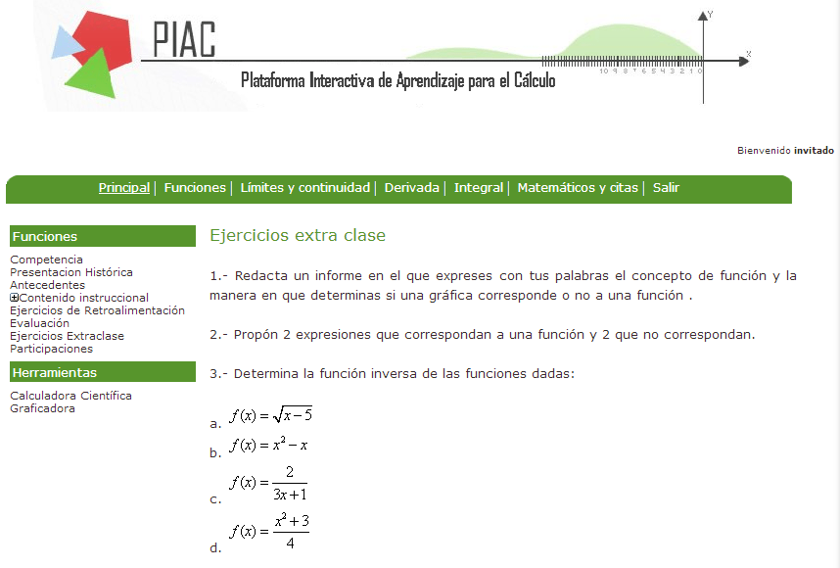

Figura 22. Modulo Contenido.

*Cada subtema es un objeto de aprendizaje por lo cual tiene los siguientes componentes:*

* Planteamiento: Muestra detalladamente el subtema, colocando conceptos, teoremas, deducciones, demostraciones y desarrollos. En ocasiones también se incluyen animaciones para ejemplificar algún concepto.
* Actividades: se redactan casos o situaciones que se resuelven en clase.
* Objeto auxiliar: son ejercicios diseñados en formato de texto, audio, video, applet que apoyan al concepto matemático que se esté abordando.
* Solución: se resuelven los casos que se propusieron en la sección de actividades.

Siendo la sección del objeto auxiliar la que nos compete, debido a que éstos no estaban completos o adecuados, se procedió a reestructurar los módulos y los componentes realizados serán colocados en su sección correspondiente.

## *Ejemplos*

Enseguida se presentan algunos de los módulos realizados. En el primero de éstos, se muestran los limites aleatoriamente, con lo cual el alumno puede resolver los ejercicios que sean necesarios, en la parte inferior se puede observar diferentes reglas que se deben de tomar al resolver un límite, también se puede visualizar la solución de cada ejercicios mostrado. Como se puede notar un ejemplo en la figura 23.

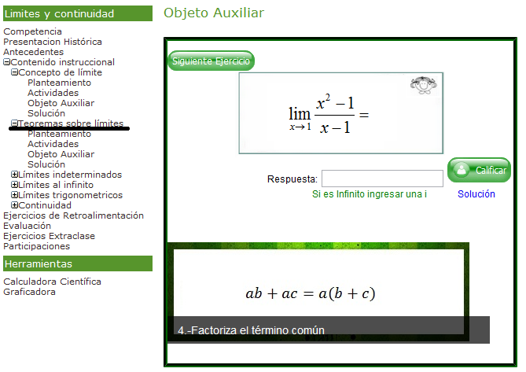

Figura 23. Ejemplo de Teoremas sobre límites.

Se resuelven los ejercicios con base al límite que se ha formado, se muestra una calculadora haciendo práctico la introducción del símbolo infinito. Como se puede ver en la Figura 24.

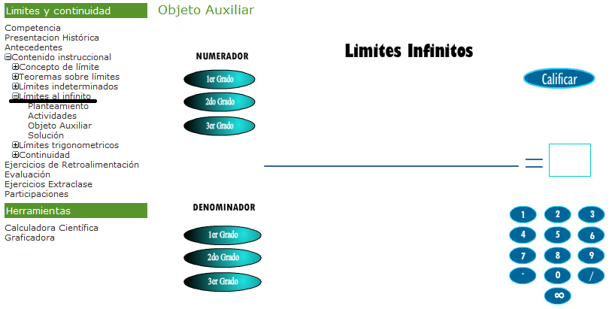

Figura 24. Ejercicio 2 Límites al infinito.

Los ejercicios se muestran aleatoriamente, para cada uno aparecerá un rompecabezas que contiene el procedimiento y solución del límite mostrado, como se puede ver en la imagen de la figura 25.

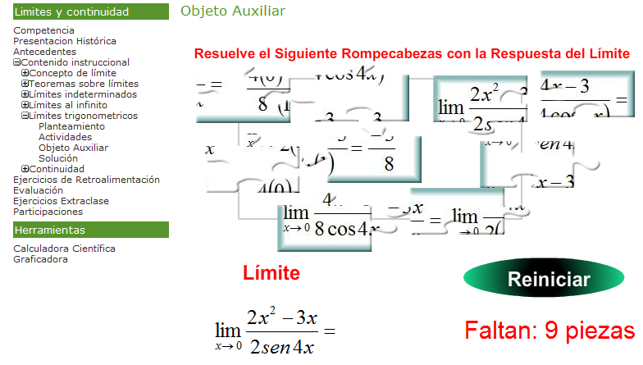

Figura 25. Ejemplo de un objeto auxiliar del tema de limites trigonométricos.

Cada ejercicio aleatorio contiene las posibles respuestas, en caso de no seleccionar la respuesta correcta en repetidas ocasiones cuántas? el juego termina. Como se ejemplifica en la imagen de la figura 26.

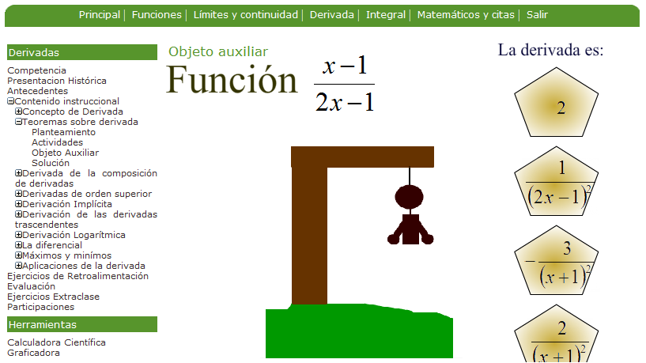

Figura 26.Ejercicios del tema Teoremas sobre derivada.

Se muestra una animación del problema descrito esperando el resultado del alumno, en caso de que el resultado sea incorrecto se muestra la solución, como ejemplo se muestra la figura 27.

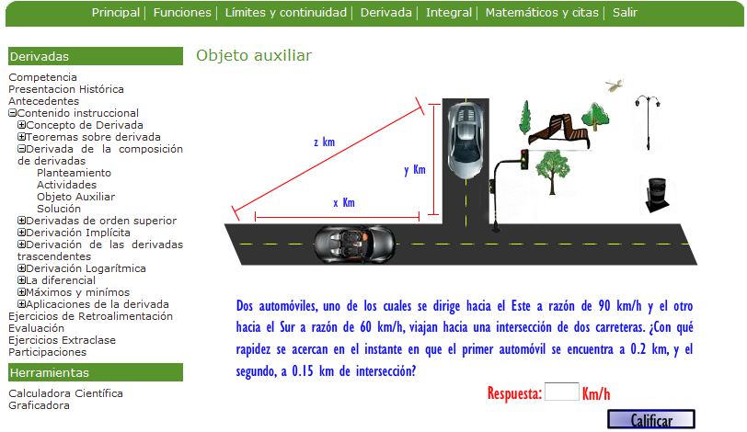

Figura 27. Ejercicios de derivada en el tema de composición de funciones.

En otro tipo de objeto auxiliar, como lo es el juego del tiro al blanco, se muestran posibles resultados de las derivadas, si se dispara en el resultado correcto, al final se mostrarán los aciertos. Ejemplo de este tipo de objeto se muestra en la figura 28.

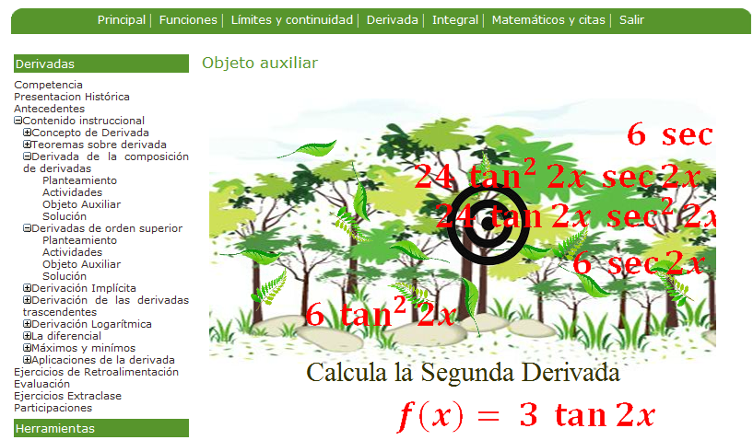

Figura 28. Ejercicios de 6 derivadas de orden superior.

En el diseño de otro tipo de objeto auxiliar, se recomienda el seguimiento de un método particular para el área de matemáticas. Por ello se diseñaron objetos en el que cada ejercicio ,mostrara posibles cambios de variable: se despliega un mensaje en caso de que sea correcta o incorrecta la opción seleccionada. Como ejemplo de ello, se incluye esta metodología en la figura 29.

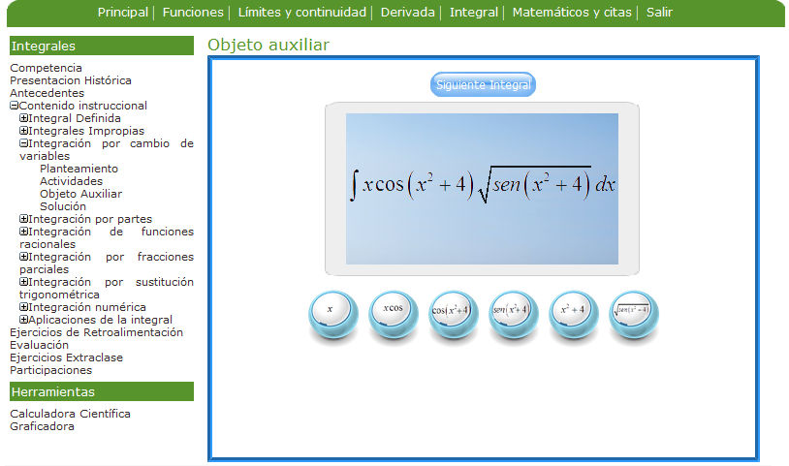

Figura 29, Ejercicio 9 Integración por cambio de variable.

Se muestra el procedimiento de 5 integrales, dando oportunidad al estudiante de resolver el ejercicio y comparar resultados, como se observa en la figura 30.

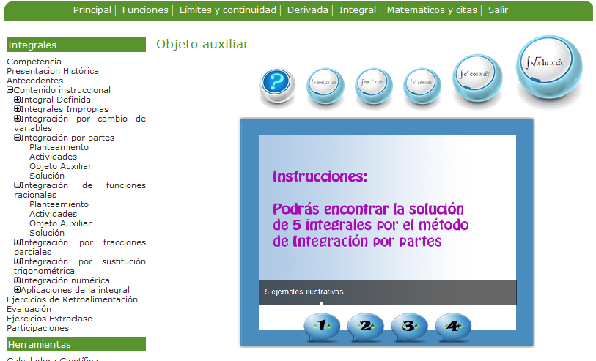

Figura 30. Ejercicio 10 Integración por partes.

Se muestra el procedimiento de 5 integrales por el método de funciones racionales. Esto se aprecia en la figura 31.

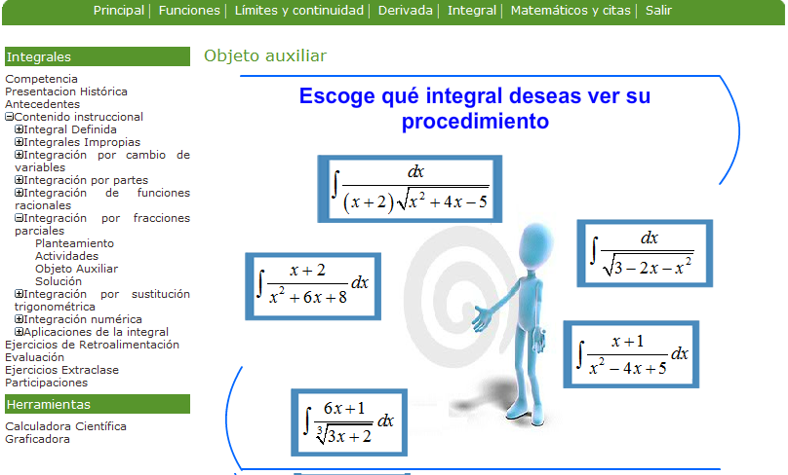

Figura 31. Ejercicio 11 Integración de funciones racionales.

## *Resultados:*

Para el diseño de cada uno de los objetivos auxiliares fue necesario:

1. Identificar el propósito de los recursos.
2. Desarrollar el contenido del curso.
3. Elegir la tecnología en la que se desarrollara.
4. Desarrollar el objetivo de aprendizaje bajo la consideración de los estándares.
5. Evaluar el componente.
6. Registrar las observaciones de las evaluaciones.
7. Corrección de errores.

Para que la aplicación de exámenes pueda funcionar es necesario instalar un contenedor de servlets ya que la aplicación se muestra programada en jsp, por lo que primeramente se debe instalar java, inicialmente instalamos las dependencias necesarias “yuminstallcompat-libstdc++-33 compat-libstdc++-296” una vez terminada la instalación se crean enlaces a estas librerías por medio del comando “/sbin/ldconfig”, posteriormente se debe descargar la versión más reciente del jdk de página de Oracle. Descargada la versión, se debe de colocar en el directorio /opt, dentro la carpeta /opt se le dan privilegios de ejecución al archivo de java con el comando “chmoda+x jdk-6u26-linux-i586.bin” donde el 26 se debe de cambiar por la versión de java descargad y finalmente para instalar el jdk se ejecuta el archivo con el comando “./jdk-6u26-linux-i586.bin”. el siguiente paso es modificar el archivo java.sh con el comando “nano /etc/profile.d/java.sh” y se agregan las siguientes líneas:

export JAVA_HOME=/opt/jdkl.6.0_26

export PATH=$JAVA_HOME/bin:$PATH

Terminando la instalación del jdk se debe de descargar la nueva versión de Tomcat de la página oficial del proyecto, el archivo descargado se coloca bajo /usr/local/tomcat y se descomprime utilizando el comando “tarzxf apache-tomcat-5.5.12.tar.gz” y se crean los enlaces simbólicos con el comando “ln –s apache –tomcat-5.5.12 apache-tomcat”, se inicializa con el comando “/home/tomcat/jakarta-tomcat/bin/startup.sh” y para verificar el funcionamiento se introduce en un navegador la dirección <http://148.213.40.207:8080/>; en la figura 32 se muestra la pantalla de inicio de 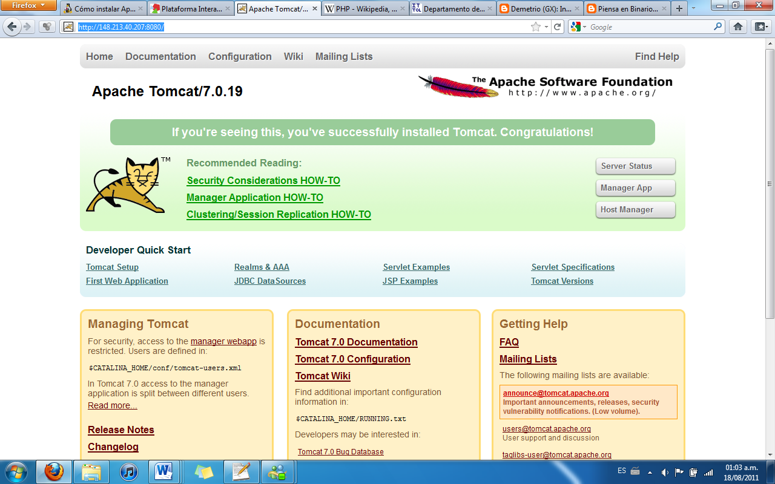tomcat.

Imagen 32. Pantalla de inicio de Tomcat

Finalmente dentro de la carpeta /usr/local/tomcat/apache-tomcat-7.0.19/webapps se coloca el archivo examen.war que contiene la aplicación de los exámenes y para verificar que funcione y se accede por el medio de un navegador a la dirección http:// 148.213.40.207:8080/examen/ para ver que la aplicación funcione correctamente, esto se muestra en la figura 33.

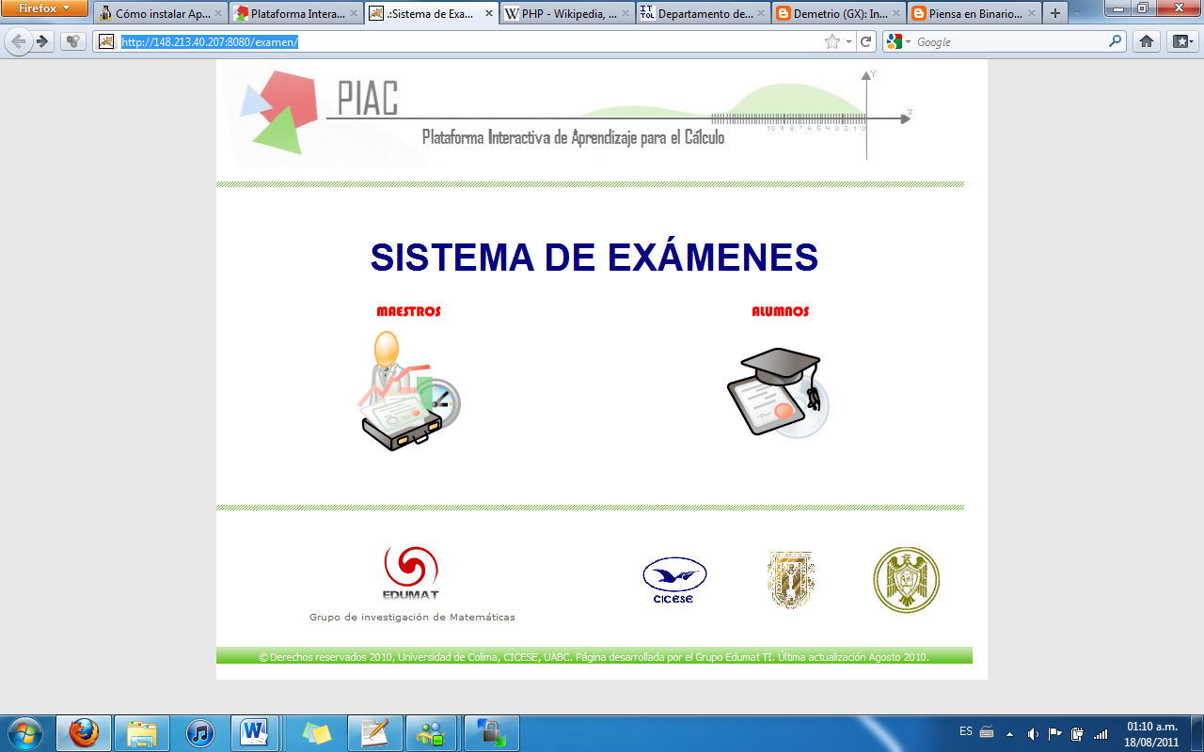

Figura 33. Sistema de Exámenes.

## *Sistema de Exámenes*

Finalmente se realizaron 2 scripts llamados arranque.sh y parar.sh que sirven para arrancar y detener los servicios, el archivo arranque.sh se muestra en la imagen 34 y para.sh en la imagen 35.

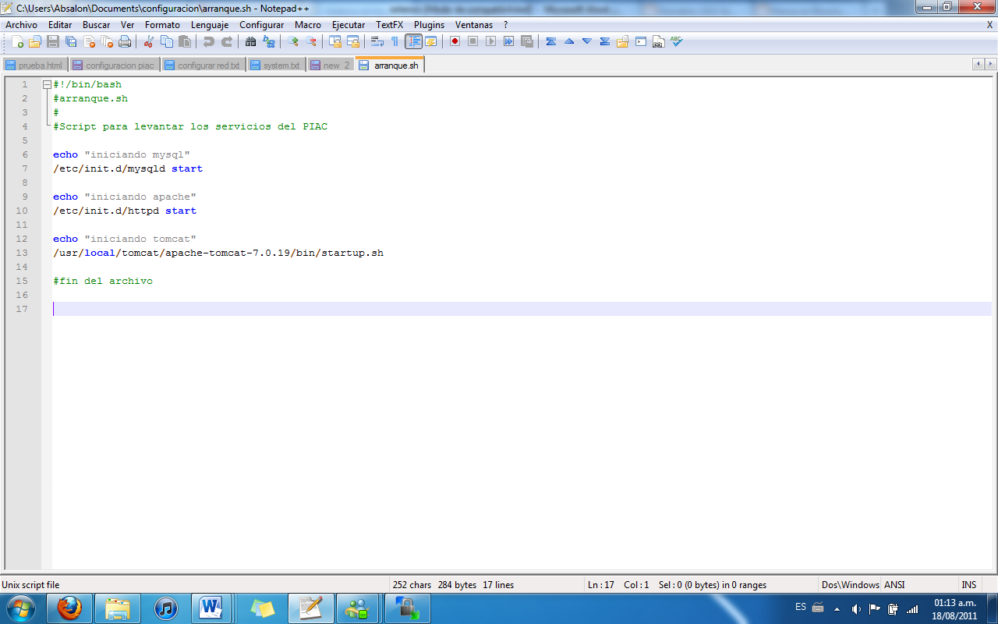

Figura 34. Script del archivo de arranque.sh

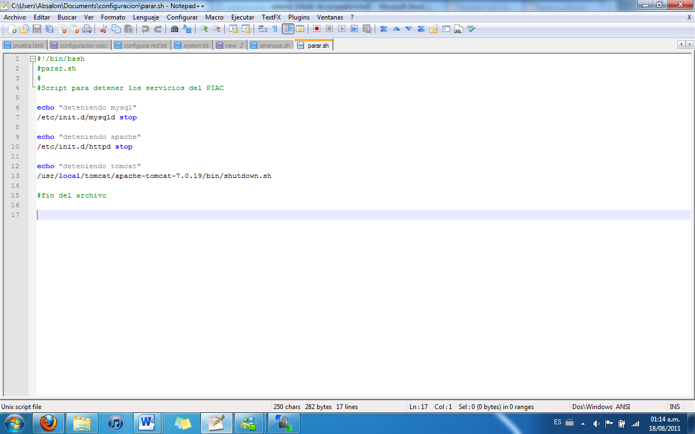

Figura 35. Script para el archivo para.sh

Una vez que se ha concluido el sistema, se realizan las evaluaciones del sitio completo para verificar el funcionamiento.

Sin embargo, como en todo desarrollo de software, surgieron detalles que eventualmente se solventaron tales como:

1.- Modificación de las Bases de Datos. Se tuvieron que crear tablas que cubrieran las necesidades de los módulos nuevos, tomando en cuenta la base de datos ya existente.

2.- Compatibilidad con los navegadores. Al realizar las pruebas no todos los navegadores mostraban el contenido adecuadamente por lo que se tuvieron que hacer ajustes extras, observar adecuadamente los ejercicios.

3.- Validaciones en las respuestas de resultados de Cálculo. Tomando en cuenta que la aplicación está orientada al Cálculo, las posibles respuestas de un ejercicio pueden ser muy variadas ya que un resultado puede ser ingresado de múltiples formas y en un principio no se tomaron en cuenta todas estas posibles entradas, por ello se realizaron constantemente evaluaciones con el experto para incluir cada una de las posibles entradas.

## *Evaluación Automática.*

Este tipo de evaluación se recomienda porque ayuda a detectar errores que se hacen al desarrollar el sitio, ahorrándose costos y tiempo, pues antes de que lo utilicen los usuarios se pueden corregir detalles de formularios incorrectos o ligas mal dirigidas, entre otros muchos errores.

Instrumentos: para realizar esta evaluación se utilizaron las siguientes herramientas: Navegadores: Google Chrome, Firefox, Opera, Internet Explorer.

Primeramente, se revisó que el sitio Web cumpliera con una lista de 40 requisitos que propone Manchón (Manchón, 2011). Al ir cumpliendo con cada uno de los requisitos, al sitio Web se le va confirmando el grado de usabilidad.

A continuación se listan los 40 requisitos con los que en el momento de la evaluación técnica cumplió en el sitio Web (Manchón, 2011).

*Usar tipo de letra sans-serif con un tamaño de texto adecuado, letra 12 puntos para los contenidos*

*Alinear el texto del cuerpo a la izquierda*

*Asegurarse que no hay grandes sentencias en mayúscula*

*Usar listas para desplazar los textos cuando sea necesario*

*Escribir primero la conclusión y luego la explicación*

*Crear suficiente contraste entre el texto y el fondo*

*Revisar la ortografía y gramática del contenido*

*Usar menos de 8 opciones en la navegación de los menús*

*Distinguir las páginas activas y no activas en el menú*

*Usar texto explicativo para los links*

*Añadir el atributo TITLE a todos los links*

*Comprobar si es posible navegar por el sitio Web usando las teclas SHIFT-TAB y RETURN*

*Hacer una estructura de página consistente*

*Decirle al usuario lo que le espera después de hacer clic en el botón de enviar*

*No cambiar la forma estándar de los campos de entrada del texto*

*Preguntar información usando un orden lógico*

*Usar campos de entrada dobles para contraseñas*

*Asegurarse que el usuario puede rellenar el formulario entero usando la tecla TAB*

En la evaluación automática, el sitio Web cumplió completamente con 28 requisitos, lo cual se interpreta como un grado mediano de usabilidad para la parte técnica.

## *Evaluación Heurística*

Este tipo de evaluación tiene como propósito evaluar un sitio Web a través de la opinión de personas expertas. Posteriormente se recomienda realizar un test de usuarios para completar la evaluación.

Instrumento: para realizar la Evaluación Heurística, se contó con la colaboración de cinco expertos, de los cuales: dos de ellos son especialistas en el área de pedagogía, dos en el área del diseño y desarrollo de páginas Web y un profesor con conocimientos del curso de matemáticas implementado.

A cada uno de los evaluadores se le envió el siguiente documento:

Estimado evaluador:

Le solicito amablemente navegar por el sitio Web cuya dirección es:

http://telematicanet.ucol.mx/piac/

Posteriormente le  pido elaborar una lista de los problemas, inconsistencias o debilidades que encuentre en el sitio, en orden descendente de acuerdo a la gravedad del problema, y dar una breve explicación de cada problema de acuerdo con los principios de usabilidad clasificados por los siguientes tres factores:

1.- La frecuencia con la que ocurre el problema.

2.- El impacto del problema cuando sucede.

3.- La persistencia del problema.

Describir la experiencia que obtuvo al interactuar con el sitio Web, donde exprese sus comentarios, sugerencias y posibles propuestas e ideas para la mejora del mismo.

“Agradezco de antemano sus finas atenciones y su apreciable tiempo. "

Nota: El tema de funciones es el que se encuentra completo.

En el documento enviado, se le pidió a los evaluadores, que navegaran libremente en el sitio Web y posteriormente hicieran llegar sus comentarios, opiniones y sugerencias.

Es importante destacar que vía internet se les hizo llegar el documento con las instrucciones a cada evaluador, y cada experto ingresó al sitio y lo evaluó según los criterios señalados.

Los comentarios más importantes que los expertos hicieron llegar una vez que navegaron por el sitio Web fueron:

* *Faltan algunos textos explicativos en algunos ejercicios y ejemplos que describan el propósito de lo que se está observando.*
* *Sería conveniente separar los ejercicios de sus respuestas.*
* *El menú es intuitivo, fácil de entender e identificar n donde se encuentra el usuario.*
* *La navegación por el sitio Web es muy ágil, fácil y agradable.*
* *Es elemental que se cuente con una sección de exámenes, ya que se podrá evaluar constantemente a los alumnos.*
* *El nivel de dificultad de los ejercicios y contenidos es el adecuado.*
* *En las gráficas que se presentan no se observa una completa uniformidad.*
* *Se puede observar que el sitio está bastante bien documentado y organizado.*
* *El diseño es muy acorde con el tema.*
* *Es de gran ayuda la existencia de algunas herramientas que se encuentran en el sitio, como la calculadora y la graficadora.*
* *Se explican de manera sencilla las instrucciones (con ejemplos y ejercicios).*
* *Los esquemas (imágenes y animaciones) son atractivos para el usuario.*
* *Si es necesario, sería conveniente que no fuera necesaria la autentificación para poder ingresar a la información.*
* *La página es muy buena, tiene mucho trabajo de investigación y eso le da mucha validez para cualquier usuario.*
* *En los ejercicios de clasificación de funciones, al realizarlos no marca los resultados acertados.*
* *Faltan las instrucciones de uso de la graficadora.*
* *Cuando un link te envía a otra página, no existe la opción de regresar a la página principal.*
* *Considero que está bien utilizado el tamaño de la tipografía en el sitio, solo falta mantenerlo constante y con jerarquías.*
* *Cuando se quiere crear una nueva cuenta si se ingresan datos equivocados, el cuadro de dialogo de respuesta, sería conveniente centrarlo y utilizar el mismo color que se emplea en el resto de la página, para conservar la uniformidad.*
* *La animación que se muestra en la parte superior de las páginas del sitio está bien.*
* *Los logotipos enlazan a otras páginas se verían mejor si fueran en una sola línea, si se quiere destacar algún logotipo, solo se coloca justificado a la izquierda.*
* *Tal vez se podría hacer más angosto el menú para dejar más amplia el área de visualización de los contenidos.*
* *El sitio es de fácil lectura y claro en las instrucciones de trabajo.*
* *La bienvenida de la página inicial es muy extensa.*
* *No hay problemas para ingresar a los apartados, es fácil navegar por las diferentes secciones y herramientas que están activas hasta el momento.*

Según las opiniones y comentarios de los expertos, se pudo llegar a la conclusión de que el sitio Web PIAC cumple con varios aspectos importantes que lo hacen ser un sitio con un buen nivel de usabilidad. Se continuó trabajando en los aspectos que se señalaron como debilidades, con el propósito de mejorar el sitio una vez que se empleara con los estudiantes.

## *Test de Usuarios*

El test de usuarios es el tipo de evaluación más importante, ya que además de descubrir problemas y mejorar para un sitio Web, es la forma más cercana de aproximarse el uso real del mismo sitio (Nielsen & Loranger, 2006).

Los usuarios dieron visto bueno al sitio Web de los ejercicios, haciendo solamente hincapié en la parte gráfica del sistema, la cual se cambiaron algunos aspectos, aso mismo, el problema grave que se reporto fue que no estaban validados correctamente los campos que permitían ingresar directamente al alumno su respuesta, ya que un sólo resultado puede ser mostrado de diversas formas, situación que fue atendida inmediatamente.

* El ambiente de aprendizaje PIAC que se desarrolló se puede utilizar tanto para la modalidad presencial o a distancia, y en qué este sentido, el sistema:
* Delimita los conceptos que se exploran, estudian y aprendan significativamente.
* Está estructurada considerando las necesidades manifestadas por los docentes, de tal manera que los estudiantes puedan abordar el aprendizaje de manera sistemática y flexible para permitir la tendencia hacia el aprendizaje autónomo.
* Principia la interacción entre los usuarios y sistema y a través de las actividades que incluye se promueve la reflexión entre los involucrados.
* Incorpora herramientas y materiales didácticos basados en las tecnologías de la información y comunicación para favorecer el proceso de enseñanza de aprendizaje de cálculo.
* Permite al docente aplicar, adaptar y/o crear estrategias y técnicas didácticas haciendo uso de las TIC’s.

La creación de una plataforma Educativa conlleva a una gran cantidad de tareas, entre las que destacan:

1. Análisis de los elementos de software que se abordaran.
2. Modelos de aprendizaje y pedagógico para el diseño del contenido educativo.
3. Diseño Instruccional de los materiales
4. Evaluación continua de los materiales desarrollados
5. Análisis de usabilidad de la plataforma electrónica.
6. Desarrollo de cada una de las unidades de aprendizaje.
7. Ajuste de los contenidos educativos con base en las evaluaciones
8. Elección apropiada de las herramientas tecnológicas de desarrollo.

Además de aplicar con eficiencia las TIC para el desarrollo, éstas deben ser utilizadas con una estrategia pedagógica en la enseñanza, la cual tenga como objetivo la disponibilidad de diferentes recursos hacia el estudiante. Para cumplir con el propósito de ayudar en el proceso de enseñanza - aprendizaje, en particular de las matemáticas, y que el rendimiento de los estudiantes se vea favorecido, es necesario implementar esta herramienta con grupos formales de licenciatura que tengan este curso incluido en la retícula de su carrera.

Instrumentos: la evaluación de test de usuarios se llevó a cabo con 17 alumnos de primer ingreso de la carrera de Ingeniería en Telemática de la Universidad de Colima, quienes todavía no han llevado cursos de Cálculo. Para realizar dicha evaluación, se utilizaron dos instrumentos, los cuales se describen a continuación:

Primeramente, se les entregó a los usuarios un documento con el texto que se muestra en la tabla 2, y se les solicitó a los mismos alumnos a responderlo.

Tabla 2.Mensaje dirigido a los evaluadores del sitio web PIAC durante la evaluación de usabilidad.

En esta parte de la evaluación, se les pidió a los alumnos que leyeran detenidamente cada uno de los enunciados y seleccionaran entre las opciones de respuesta la que mejor correspondiera a su percepción sobre la plataforma PIAC.

|  |  |  |  |
| --- | --- | --- | --- |
|  | **En Desacuerdo** | **Regular acuerdo** | **De Acuerdo** |
| 1.- Puedo encontrar rápidamente lo que estoy buscando en este sitio | 0 | 5 | 12 |
| 2.- Este sitio me parece lógico | 0 | 2 | 15 |
| 3.- Las páginas de este sitio son agradables | 0 | 6 | 11 |
| 4.- Consigo lo que quiero cuando hago clic en las ligas | 0 | 3 | 14 |
| 5.- Considero inadecuados los tamaños de letra, imágenes y gráficas | 7 | 6 | 4 |
| 6.- Considero difícil de usar el sitio | 12 | 3 | 2 |
| 7.- Este sitio me ayuda a encontrar lo que estoy buscando | 1 | 7 | 9 |
| 8.- Aprender a encontrar mi camino en este sitio es un problema | 8 | 7 | 2 |
| 9.- Todo en este sitio es fácil de entender | 0 | 5 | 12 |
| 10.- Las actividades del sitio son fáciles de realizar | 1 | 1 | 15 |
| 11.- Este sitio es muy interesante para mí | 3 | 6 | 8 |
| 12.- Es difícil decir si este sitio Web tiene lo que deseo | 4 | 8 | 5 |
| 13.- El uso del ambiente me motivó a aprender el tema de matemáticas | 4 | 4 | 9 |
| 14.- El empleo del sitio me generó la inquietud de explorar otro tema | 5 | 4 | 8 |
| 15.- Considero interesantes las actividades del sitio | 3 | 3 | 11 |
| 16.- Necesito aprender muchas cosas antes de utilizar en el sitio | 7 | 8 | 2 |
| 17.- Me gustará visitar con frecuencia este sitio | 3 | 9 | 5 |
| 18.- Las instrucciones y advertencias son de ayuda | 1 | 6 | 10 |
| 19.- El modo en el que se presenta la información del sistema es clara y comprensible | 0 | 4 | 13 |
| 20.- El sitio responde demasiado despacio a las peticiones que se le hacen | 12 | 5 | 0 |

Tabla 3. Resultados del cuestionario aplicado a los usuarios en la evaluación de usabilidad de la plataforma PIAC.

Estas pruebas que se realizaron por parte de los programadores y de algunos usuarios al azar; muestran que el nivel de usabilidad de la plataforma PIAC es bastante aceptable y los valores que se obtuvieron, así como los comentarios derivados de los evaluadores, hacen que el desarrollador los tome en cuenta para corregir y lograr que la plataforma tenga un buen funcionamiento, cumpliendo los estándares apropiados que se definieron inicialmente del proyecto.

Las actividades “pruebas de usabilidad” realizadas en esta fase del proyecto, permitieron proponer la metodología que se detalla en la siguiente sección.

# Capítulo 5. Metodología Propuesta

## *Propuesta*

La creación de una plataforma educativa conlleva a una gran cantidad de tareas, recomendaciones y especificaciones. En los siguientes párrafos se plantea una propuesta de desarrollo de una plataforma con el enfoque educativo.

1. Detección de necesidades de aprendizaje.no hay cita? Es de ustedes?

Evidentemente el papel de los docentes particularmente en el área de matemáticas está experimentando cambios sin precedentes, marcado por la necesidad de la formación continua en relación con las TIC. A esto se suma la exigencia de hacer frente a necesidades y expectativas de una sociedad en constante evolución que requiere de profesionales mejor capacitados y que respondan adecuadamente a estos cambios, que conozcan sus bondades en el aprendizaje-enseñanza. En este contexto, donde el estudiante es responsable de su propio aprendizaje, también será necesario incluir las medidas que se deben adoptar para que los profesores actualicen sus conocimientos y mejoren su práctica pedagógica en consonancia con los cambios curriculares, con la finalidad de que la creación y/o adopción de modelos educativos distintos a los tradicionales pueda ser una alternativa viable. Tomando como base las consideraciones anteriores, se requerirá la tarea de implementar las herramientas que se desarrollen bajo las necesidades específicas de aprendizaje de los usuarios para el o los cursos en los cuales se reflejen mayores problemas, por lo cual se deberá recabar esta información a través de un análisis detallado de calificaciones, evolución de la matrícula, revisión del documento curricular, entrevista con profesores, entrevista con estudiantes y consenso con administrativos académicos.

1. Elección de la tecnología de desarrollo.

El tipo de tecnología que resalta en esta investigación para la programación web, fue PHP. El lenguaje cumplía con las necesidades que se presentaban, era el lenguaje que encajaba perfectamente, sencillo, fácil de usar, entendible en los usuarios y no presenta errores de cualquier máquina solo se ocupa un navegador y cuenta con una buena presentación con el html y ccs. Los sistemas Unix, facilitan la parte de programación, además de levantar las bases de datos en ese tipo de sistemas.

En cuanto al servidor web a utilizar para el alojamiento web, el servidor HTTP Apache, nos permite su implementación en diferentes plataformas al ser de código abierto, dando así la oportunidad de poder migrarlo de una plataforma a otra de llegar a ser necesario en un futuro y, además, es gratuito lo cual genera cierta ventaja sobre otros servidores Web que tienen un cierto costo que puede llegar a ser elevado.

Para el desarrollo y manejo de las bases de datos, se determinó que lo ideal, para este caso, era trabajar con MySQL, ya que va de la mano con el servidor apache y, de igual manera, es funcional en diferentes plataformas. Además, es fácil de configurar, seguro, de buen rendimiento al ser veloz ejecutando sus operaciones, cuenta con una probabilidad baja de corromper datos y demanda bajos costos.

La tecnología aplicada en ejercicios, exámenes, y demás elementos interactivos, fue enfocada en mejorar la experiencia de los usuarios anexando tecnología actual utilizando Ajax, jQuery y Flash que, en conjunto, logran una mejor ejecución de cualquier elemento interactivo.

Es necesario entonces, analizar muy bien cuál es la tecnología más apropiada para cada uno de los requerimientos que se deben cumplir en la plataforma de interés.

1. Diseño de la estructura.

Al ingresar a cualquier página Web, siempre es bueno contar con un menú que cuenta con diferentes secciones, siendo la primera la que de una introducción sobre la página y, las demás, las que le permitan al usuario explorar los diferentes contenidos que se encuentran en está, los cuales a su vez pueden contener submenús que muestren diferentes contenidos relacionados con la sección que se esté visualizando.

La página de PIAC cuenta con un menú divido en 7 secciones tal y como se muestra en la Figura 36, de las cuales la primera denominada “Principal”, da la bienvenida a la plataforma y enseguida expone una pequeña introducción sobre el objetivo de esta. Enseguida se encuentran las 5 secciones que tienen el contenido principal de PIAC siendo estas Funciones, Límites y continuidad, Derivada, Integral y Matemáticos y citas, que dependiendo de cuál se esté visualizando, cuentan con contenido referente al nombre de la sección, al igual que actividades y material de apoyo y retroalimentación y, la última sección, solo sirve para que el usuario cierre su sesión.

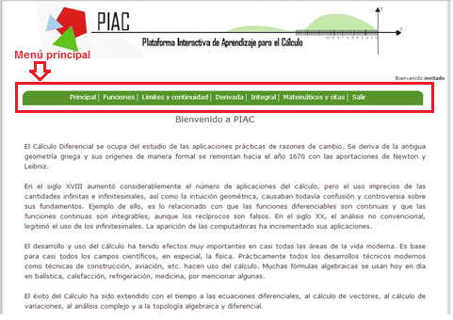

Figura 36. Estructura principal de PIAC

Entonces, a través de lo que se necesite, plantear la estructura debe ser una de las tareas que el diseñador o creador de la plataforma debe considerar para el mejor funcionamiento del sistema.

1. Guía de diseño Instruccional.

Como se menciona anteriormente, PIAC cuenta con 5 secciones que muestran su contenido principal donde las primeras 4 secciones están conformadas por las siguientes sub-secciones:

* Competencia: en esta sección se explican los conocimientos que el alumno deberá de tener al terminar su estudio de estos temas.
* Presentación Histórica: en esta sección se presenta una pequeña reseña histórica acerca de algún tipo tópico relevante para el tema.
* Antecedentes: aquí se presenta la relación del tema con temas anteriores o temas que se deben de conocer para poder comprender la totalidad de los temas.
* Contenido Instruccional: en esta sección se desarrollan cada uno de los temas que comprenden el estudio de la unidad donde cada uno de dichos temas cuenta con cuatro apartados los cuales son:

* + Planteamiento: donde se expone la teoría del tema a estudiar.
  + Actividades: ejercicios para poner en práctica los conocimientos adquiridos.
  + Objeto auxiliar: actividad para reforzar los conocimientos.
  + Solución: las respuestas a las actividades presentadas.
* Ejercicios de Retroalimentación: aquí se presentan ejercicios a resolver de los temas vistos.
* Evaluación: enlace a la aplicación para realizar exámenes.
* Ejercicios extra-clase: se presenta tarea para los alumnos.
* Participaciones: actividades extra para el alumno pueda mejorar sus habilidades.
* Calculadora científica: enlace a una calculadora en línea que el alumno pueda usar para poder realizar sus ejercicios.
* Graficadora: enlace a una graficadora en línea que pueda ayudar al alumno a resolver sus problemas.

Dichas secciones se pueden apreciar en la Figura 37.

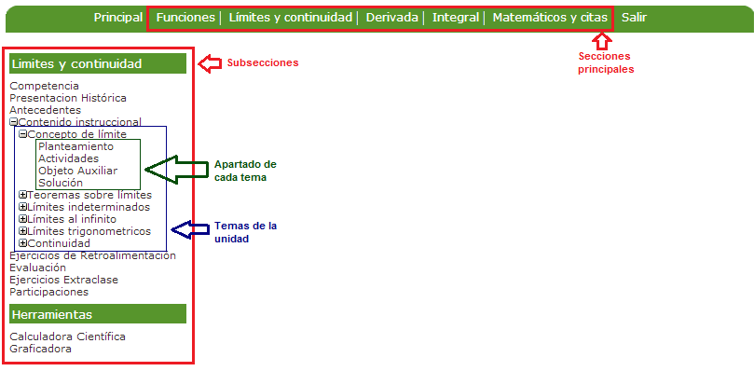

Figura 37. Estructura de las Subsecciones de PIAC

Finalmente en la sección denominada “Matemáticos y citas” se muestran biografías de distintos matemáticos y físicos así como frases célebres de los mismos lo cual, podemos apreciar en la Figura 38.



Figura 38. Contenido de la sección Matemáticos y citas de PIAC

La guía de diseño instruccional permite trabajar de manera ordenada y secuencial tanto en el desarrollo del software como en la evaluación del sistema.

1. Requerimientos de software y hardware.

Contar con una computadora para poder trabajar en la investigación de la plataforma, ya sea: “Programación, Sistemas Operativos, Bases de datos, Internet, Módulos, etc.” También es importante tener un servidor para poner la plataforma en línea. Para este tipo de investigación solo se ocupa tener al menos una computadora para desarrollar y dos diseñadores de apoyo en las otras actividades, con el equipo computacional respectivo.

1. Desarrollo de materiales.

En el momento que el usuario interactúa con un tema en específico; buscará la forma de interactuar con los menús; dentro de los menús encuentrará submenús con los materiales que le ayudarán a entender el tema; lo primero que mostrará el tema que se eligió con una pequeña introducción de teoria, seguida de una explicación con ayuda de alguna imagen, animación para poder mejorar la explicación sobre éste y complementando el tema con algunos ejecrcicios y/o activiades auxiliares para que los usuarios puedan practicar y con ello posiblemente que entiendan mejor el tema.

Se muestra ejemplo de una animación para comprender mejor esta sección del tema en la figura 39.

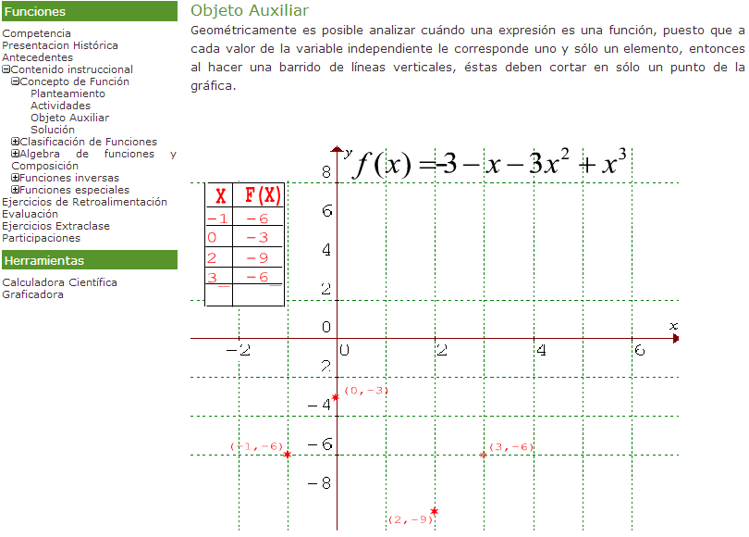Figura 39. Animación para ayudar a entender mejor el tema.

Se realizó un análisis por parte del profesor de matemáticas junto con los programadores para poder representar de forma gráfica todos los temas que pudieran explicarse mejor con ayuda de animaciones, imágenes, u otras aplicaciones para todos los temas.

1. Pruebas y validación.

Esta importante tarea implica la operación o aplicación de las validaciones a través de condiciones controladas y se consigue la evaluación de la información. Las condiciones controladas deberán de incluir tanto situaciones normales como anormales. El objetivo del sistema de pruebas es encontrar todos los errores o los posibles errores para determinar situaciones en donde posiblemente puede pasar algo cuando realmente no debería de pasar y viceversa. Aunque en términos generales para este tema de pruebas está orientado a detectar errores en el sistema. Existen métodos para la detección de errores y poder hacer pruebas que ayuden a realizar un mejor proceso de trabajo, pero siempre depende del tipo de proyecto en el que se debe aplicar dicha herramienta tales como: pruebas de caja negra, pruebas de caja blanca, pruebas de integración, pruebas del sistema, pruebas de contenido, pruebas de funcionabilidad, pruebas de usabilidad, entre otras.

La validación es que todo lo que se planteó y se corrobore que está funcionando correctamente como se indicó desde el inicio.

1. Pruebas de usabilidad.

La meta de las pruebas de usabilidad es identificar y corregir las deficiencias de uso. Se intenta asegurar que la aplicación sea fácil de aprender y de usar para que tenga un uso satisfactorio y tenga productividad cumpliendo todas las tareas para la cual fue diseñado el sistema. Existen métodos y modelos, entre otros, que se ejecutan en distintos periodos del proyecto para ir midiendo las métricas de funcionabilidad, donde las más importantes son: pruebas de exploración, prueba de evaluación, prueba de validación y prueba de comparación. La finalidad de estas 4 pruebas; es analizar la facilidad que deberá tener el usuario al realizar sus tareas cuando este interactuando con el sistema. Durante el desarrollo de las pruebas se pudo verificar que el uso de la interfaz es intuitivo para el usuario, esto es porque los usuarios sin ninguna prueba previa hicieron el uso de consultas o botones, cuestiones que no les fueron explicadas ni que es necesario exponer, la finalidad de todo esto es que el usuario en el momento que quiera presionar un botón, este realice la tarea sin ningún problema. Es por ello la importancia de las pruebas de usabilidad, ya que si se encuentran irregularidades, éstas se deberán de corregir, y así mismo mejorar algunas cosas en el trascurso del desarrollo del sistema para que el usuario tenga una mejor experiencia con el sistema.

1. Implementación del sistema.

La finalidad de este punto es poner en marcha absolutamente todo lo que se realizó para la plataforma y someterlo a un proceso de evaluación junto con el administrador; en dicha presentación el cliente deberá estar presente para la verificación para su debida validez de todos los requerimientos que se establecieron desde el inicio del proyecto y que todos los requerimientos se estén funcionando correctamente.

También es importante hacerle saber al administrador los manuales de usuario y el manual técnico.

1. Mantenimiento y monitoreo. Soporte técnico.

Se entiende que dependiendo del tipo de uso de la plataforma se ocupara dicho soporte o monitoreo, es decir, después de terminar la plataforma siempre se consideraran cambios por el administrador y ese es el proceso más largo que pueda tener una página o sistema. Puede que hasta que se cambie todo la página si el administrador lo desea, o puede solo pedir un simple cambio. Lo que necesitamos saber es que el cliente siempre podría pedir algún cambio y es algo que se tendrá que hacer.

## *Instrumentos*

## 

Enseguida se listan y describen los instrumentos que se sugieren elaborar para el desarrollo de una plataforma de aprendizaje.

1. **Detección de necesidades de aprendizaje.**

Para ello se sugiere el instrumento que conforma un cuestionario con 10 preguntas básicas. Entre ellas:

1. ¿cuál es el objetivo educacional de la plataforma?
2. ¿a quién va orientado?
3. ¿quiénes son los beneficiados?
4. ¿que beneficios van a obtener los usuarios con la plataforma?
5. ¿tiene argumentos que comprueben la confiabilidad de la plataforma?
6. ¿tiene periodos o continuidad de actualización para la mejora de metodologías con la plataforma?
7. ¿tiene métodos para reforzar los temas?
8. ¿está orientado a un aprendizaje informal?
9. ¿la plataforma cuenta con una documentación y/o un espacio para utilizarla?
10. **Piloteo de objetos de aprendizaje.**

Se sugiere el siguiente instrumento de ejemplo.

*Actividad*: Analiza el trazo de la siguiente función en el applet y varía los valores del intervalo de cada una de las secciones y comprueba el comportamiento de la función.

1. ¿Qué tan fácil o difícil fue completar la tarea?

1 Muy fácil **2 Fácil** 3 Ni fácil ni difícil 4 Difícil 5 Muy difícil

1. ¿Usaste el material para completar la tarea?

Si _**X**__ No ___ Termina el cuestionario.

1. Cuando usaste el material, la información ¿fue fácil o difícil de encontrar?

**1 Muy fácil** 2 Fácil 3 Ni fácil ni difícil 4 Difícil 5 Muy difícil

1. El manejo de la herramienta fue fácil o difícil?

1 Muy fácil **2 Fácil** 3 Ni fácil ni difícil 4 Difícil 5 Muy difícil

1. **Evaluación automática**

Este tipo de evaluación se recomienda porque ayuda a detectar errores que se hacen al desarrollar el sitio, ahorrándose costos y tiempo, pues antes de que lo utilicen los usuarios se pueden corregir detalles de formularios incorrectos o ligas mal dirigidas, entre otros muchos errores.

Instrumentos: para realizar esta evaluación se utilizaron las siguientes herramientas: los navegadores: Internet Explorer, Firefox y Opera. Además de la ejecución de herramientas como AccessEnable TM, AccVerify TM, W3C CSS Validator, W3C HTML Validator Service, WAVE, entre otros.

1. **Evaluación de usabilidad por expertos**

Es una actividad que realizan especialistas en el área de pedagogía, área de diseño y desarrollo de páginas web y profesor/a con experiencia en el curso implementado.

Para ello se propone el siguiente instrumento:

*Estimado evaluador:*

Le solicito amablemente navegar por el sitio Web cuya dirección es:

http://telematicanet.ucol.mx/piac/

Posteriormente le  pido elaborar una lista de los problemas, inconsistencias o debilidades que encuentre en el sitio, en orden descendente de acuerdo a la gravedad del problema, y dar una breve explicación de cada problema de acuerdo con los principios de usabilidad clasificados por los siguientes tres factores:

*A*.- La frecuencia con la que ocurre el problema.

*B*.- El impacto del problema cuando sucede.

*C*.- La persistencia del problema.

Describir la experiencia que obtuvo al interactuar con el sitio Web, donde exprese sus comentarios, sugerencias y posibles propuestas e ideas para la mejora del mismo.

“Agradezco de antemano sus finas atenciones y su apreciable tiempo. "

1. **Evaluación de usabilidad por usuarios**

Como ejemplo de este tipo de evaluación proponemos el que fue dirigido a los evaluadores del sitio web PIAC durante la evaluación de usabilidad.

Pero además, se realizó una petición a los usuarios para poder obtener una tercera opinión si el sistema es sencillo, amigable y con grado de usabilidad apropiado. El modelo de preguntas se adapta del modelo SUS, TAM u otros que se consideren apropiados para lo que se quiere explorar.

# Capítulo 6. Conclusiones

## *Conclusiones*

Actualmente sabemos que la tecnología no es cosa del otro mundo y que cada segundo que pasa, ésta avanza rápidamente. Entre sus objetivos más relevantes está la sencillez de  hacer las cosas rápidas, fáciles y seguras para la vida cotidiana de una persona.

En el contexto educativo, destacan por su importancia las múltiples aplicaciones sobre la implementación de las plataformas de aprendizaje. Entre las áreas que mayor relevancia han tenido en las últimas décadas están las que se desarrollan para matemáticas, por las deficiencias en el proceso enseñanza-aprendizaje que presentan los estudiantes.

Sin embargo, en la construcción de las plataformas educativas para el aprendizaje de cualquier tópico, hay requerimientos y lineamientos importantes que deben tomarse en consideración, por lo que contar con una metodología de diseño e implementación es de natural trascendencia.

En ese sentido, se ha documentado la metodología de desarrollo de la Plataforma Interactiva de Aprendizaje para el Cálculo (PIAC), que es una plataforma de aprendizaje para tópicos de matemáticas y cuyo objetivo es a ayudar en el proceso como apoyo a diversos tópicos del Cálculo Diferencia e Integral orientados al nivel superior de cursos básicos del área de Ingeniería.

Esta plataforma da la posibilidad de que los alumnos puedan seguir practicando no sólo sus tareas dentro y fuera de clase, sino también la manipulación de contenido, exámenes, objetos auxiliares de apoyo a los conceptos y ejercicios de retroalimentación. Es decir, les permite repasar más sobre los temas expuestos por el profesor y fortalecer el conocimiento con historias, applets y material didáctico más completo, además de elementos gráficos manipulables en tiempo real por los usuarios.

El desarrollo de la metodología inició con el análisis de la plataforma PIAC y otras plataformas o manejadores de repositorios educativos, utilizadas en el ambiente educativo, como lo son Moodle y Educ. Además en el mismo desarrollo se hicieron algunas correcciones a la plataforma para su mayor aprovechamiento y mejor funcionalidad, las cuales se documentaron en este trabajo con el propósito de que puedan servir de guía en el desarrollo de materiales educativos.

La metodología para la creación de una plataforma educativa requiere de una gran cantidad de tareas, recomendaciones y especificaciones, que se resumen en los siguientes pasos:

1. Hacer la detección de necesidades.
2. Elección de la o las tecnologías de desarrollo.
3. Elaborar el diseño de la estructura.
4. Detallar la guía de diseño instruccional.
5. Listar los requerimientos de software y hardware.
6. Desarrollar los materiales educativos.
7. Hacer las pruebas y validación.
8. Ejecutar las pruebas de usabilidad.
9. Implementar el sistema.
10. Dar mantenimiento y monitoreo, soporte técnico.

Parte importante en todo desarrollo de una metodología es la elaboración de instrumentos para varias de las acciones listadas, por lo que su preparación debe ser cuidadosa y metodológicamente bien sustentados. Entre las técnicas estadísticas que se utilizaron para su validación están las de medición de frecuencias, análisis de varianza y análisis de confiabilidad.

Toda herramienta tecnológica que va ser utilizada por personas debe pasar por pruebas de usabilidad, la cual es una disciplina que revisa una serie de factores con el fin de establecer si cumplen con las necesidades de los usuarios potenciales de forma fácil, cómoda e intuitiva. También se refiere a la calidad de la experiencia del usuario cuando interactúa con sitios web o aplicaciones tecnológicas, o bien las causas de aceptación y la precepción de utilidad y facilidad de uso. Para las pruebas de usabilidad se recurrió al muestreo aleatorio simple y las pruebas se hicieron con expertos, profesores, y usuarios potenciales. Los instrumentos para cada prueba se puntualizan en la sección correspondiente.

Para el diseño de cuestionarios y las pruebas de usabilidad se consideraron las diferentes escalas de respuesta posibles, tales con respuesta tipo Likert, dicotómicas o cerradas, y los modelos Escala de Usabilidad de Sistemas (SUS) o Modelos de Aceptación de la Tecnología (TAM) según se adaptó a lo que se quiso explorar.

Para realizar la metodología se incluyó la descripción del problema, el objetivo general, los objetivos específicos, las preguntas de investigación y la justificación del proyecto, detallando todo el proceso que se tuvo que hacer para poder llegar a realizar las mejoras de PIAC.

A partir de esta experiencia se pudo proponer la metodología y aplicar las diversas pruebas a los usuarios finales. De esta manera se colaboró en la reestructuración de PIAC y se propone como guía de desarrollo su documentación para otras plataformas o aplicaciones afines.

## *Trabajo a futuro*

A decir verdad hablar sobre el futuro de la tecnología es un poco parcial como para extenderla en tiempo en tanto razones suficientes de lo que sucederá y por lo tanto nuestro objeto de estudio es inestable. El trabajo que se está presentando en esta tesis claramente puede mejorarse especialmente si nos enfocamos en utilizar la tecnología; la intención de la tesis es facilitar la creación de los entornos lo mejor posible. Existen puntos por mejorar; como por ejemplo todo lo referente al front-end y back-end donde siempre estamos pensando en facilitar las cosas en todos los aspectos y estar a la vanguardia en la tecnología.

Algunos puntos por mejorar en la plataforma son en relación a la interfaz gráfica. Actualmente existen algunos frameworks que pueden usarse para mejorar este aspecto. Mejorar el método de enseñanza utilizando la plataforma y poner mas animaciones, material que ayude al usuario a entender las matemáticas.

# Bibliografía

(2006). En J. Nielsen, & H. Loranger, *Prioritizing Web Usability* (1st ed., pág. 432). Berkeley, California, USA: Prentice Hall.

*Apache.org.* (10 de Octubre de 2011). Recuperado el 02 de Abril de 2012, de http://portals.apache.org/jetspeed-2/

Cárdenas Arenas, J. S. (2011). *Repositorio Institucional: Universidad Industrial de Santander.* Recuperado el 05 de Abril de 2012, de http://repositorio.uis.edu.co/jspui/bitstream/123456789/2731/2/137765.pdf

Educ. (2012). *Educenlinea.com.* Recuperado el 17 de Marzo de 2012, de educenlinea.com: http://www.educenlinea.com/

*Educ.ucol.mx.* (2011). Recuperado el 17 de Marzo de 2012, de Educ.ucol.mx: http://educ.ucol.mx/documentos/ANEXO_A.pdf

Guasha Caranqui, C. V. (2012). *Dspace- Escuela Superior Politecnica de Chimborazo.* Recuperado el 2 de Abril de 2012, de http://dspace.espoch.edu.ec/bitstream/123456789/2343/1/88T00038.pdf

Manchón, E. (2011). *Web Taller.* Recuperado el 04 de Abril de 2012, de http://www.webtaller.com/maletin/articulos/metodos_automatizados_evaluacion_usabilidad.php

Matos Padilla, R. (06 de Marzo de 2008). *Programación Web y Tecnologías Informáticas*. Recuperado el 08 de Marzo de 2014, de http://zenkius.blogspot.mx/2008/02/tecnologas-del-lado-del-cliente-applet.html

*Moodle.* (07 de Noviembre de 2013). Recuperado el 27 de Noviembre de 2013, de https://moodle.org/about/

Palma, O. (2012). *Tecnologia de Ordenadores*. Recuperado el 20 de Marzo de 2014, de http://universidadsigloxxig2.blogspot.mx/p/adobe-flash-payer.html

Plúas Salazar, D. A., & Miño Camacho, M. D. (Abril de 2011). *Repositorio: Universidad Esatal de Milagro.* Recuperado el 05 de Abril de 2012, de http://repositorio.unemi.edu.ec/bitstream/123456789/425/1/sitio%20web%20camara%20de%20comercio.pdf

Sanchez Molano, B. (2012). *eduteka.* Recuperado el 03 de Abril de 2012, de http://www.eduteka.org/glosario/tiki-index.php?page=Ajax